Dedicatoria.
Se dedica la realización de este proyecto a Dios, por proveer.

A mi familia; a mi padre quien sustenta como medio de transporte y apoyo académico, a mi madre por ser quien me da techo, cama, internet, alimento y ánimos de continuar día a día, a mi perro Huesos, quien me dio todo su amor incondicional hasta su último aliento.

Agradecimientos.
Se agradece cordialmente al asesor de la empresa Ing. Jonathan Luna Salazar por brindar confianza y permitir acceso a la estructura operativa de la misma, tiempo, herramientas y tiempo a las necesidades del proyecto y al asesor de la Universidad Tecnológica de Tamaulipas Norte Ing. Mauricio Estrada Jimenez por su indispensable apoyo en la redacción en el presente documento.

Resumen.
El presente proyecto de estadías se desarrolla en Recursos y Servicios Integrales S.A de C.V, empresa ubicada en la ciudad de Reynosa, Tamaulipas, dedicada a la venta, instalación y mantenimiento de sistemas de seguridad y energía solar para empresas, instituciones educativas, comercios y domicilios particulares. El proyecto lleva por nombre “Desarrollo de una aplicación web de gestión de servicios técnicos en Recursos y Servicios Integrales S.A de C.V” y se enfoca en el área administrativa de la empresa, donde se realizan actividades relacionadas con el seguimiento de órdenes de servicio, control de materiales, almacenamiento de evidencias y supervisión operativa de los trabajos. La empresa actualmente administra gran parte de la información operativa mediante procesos manuales con apoyo en hojas de cálculo, documentación física y plataformas de mensajería instantánea. La información relacionada con órdenes de servicio, evidencias fotográficas, material que se utiliza y seguimiento técnico permanece distribuida en distintos medios, dificultando su consulta, organización y control dentro de las actividades diarias de la empresa. Asimismo, la ausencia de un sistema centralizado limita la supervisión eficiente de los servicios y genera incidencias relacionadas con pérdida de materiales, retrasos operativos y dificultades en el seguimiento de la información. Como solución a esta problemática, el proyecto contempla el desarrollo de una aplicación web orientada a la gestión y administración de servicios técnicos, lo que permite centralizar la información relacionada con órdenes de servicio, materiales, evidencias fotográficas y seguimiento operativo. La aplicación busca mejorar el control administrativo y operativo mediante el uso de tecnologías web y APIs que faciliten el registro, consulta y administración de la información producto de los servicios.

Índice.
Tema Página
Índice de Figuras vi
Índice de Tablas vii
Capítulo 1. Introducción 1
1.1 Antecedentes. 2
1.2 Definición del problema. 3
1.3 Justificación. 4
1.4 Limitaciones y delimitaciones. 5
1.4.1 Limitaciones 5
1.4.2 Delimitaciones 5
1.5 Objetivo 6
Capítulo 2. Análisis de fundamentos 7
2.1 Transformación digital de los procesos empresariales. 7
2.2 Gestión de la información en las organizaciones 8
2.3 Gestión de servicios técnicos 9
2.4 Aplicaciones web en el entorno empresarial. 10
2.5 Aplicaciones web progresivas 11
2.6 Interfaces de programación de aplicaciones y servicios de geolocalización. 12
2.7 Gestión de evidencias digitales y seguridad de la información. 13
2.8 Órdenes de servicio. 15
Capítulo 3. Procedimiento 17
3.1 Funcionamiento actual del área del sistema a mejorar 17
3.2 Desarrollo de la solución propuesta. 22
3.2.1 Análisis de requerimientos 23
3.2.2 Diseño funcional del sistema 26
3.2.3 Diseño de la arquitectura 26
3.2.4 Diseño de la base de datos 26

Índice de Figuras
Figura Página
Figura 1. Referencia a la física. 2
Figura 2. Método Científico. 5
Figura 3. Sistema Internacional. 6
(PENDIENTE.)

Índice de Tablas
Tabla Página

(PENDIENTE.)

Capítulo 1. Introducción

El presente documento trata acerca del proyecto de estadías que lleva por nombre “Desarrollo de una aplicación de gestión de servicios técnicos en Recursos y Servicios Integrales S.A de C.V”, empresa dedicada a la venta, instalación y mantenimiento de sistemas de seguridad y energía solar, tales como cámaras de videovigilancia, alarmas, controles de acceso y paneles solares, la cual cuenta con una larga trayectoria de más de 15 años en los que brinda sus servicios a diversos establecimientos, expandiéndose a empresas, domicilios particulares y colegios.
El departamento en el cual el proyecto toma lugar es el de administración, donde se concentra la toma de órdenes por parte de los clientes, requisitos, localizaciones, seguimiento postventa y control de inventario, punto donde se encuentra la problemática a tratar, puesto que a pesar de que la empresa mantiene una larga base de clientes, constantemente presenta pérdidas del inventario durante una orden o instalación, es común que ocurran percances que deriven a la pérdida de una cámara, una alarma o un control de acceso, con registros de hasta dos incidentes por semana, debido a la falta de control y manejo que existe sobre cada orden, representando una pérdida económica constante.
Por lo tanto, al resolver esta problemática se presentan mejoras en la gestión de los servicios técnicos, lo que facilita el trabajo y eficiencia del equipo de administración, además de ayudar al equipo técnico a manejar sus servicios con orden, aspectos que en conjunto ayudan a evitar las pérdidas recurrentes de inventario y tiempo en la empresa.

Antecedentes.

La empresa cuenta con más de 15 años de experiencia dentro de la región, manteniendo una cartera de clientes en constante crecimiento. Desde el inicio de sus operaciones, la empresa administra la información relacionada con los servicios técnicos mediante procesos manuales con apoyo en documentación física, hojas de cálculo y plataformas de mensajería instantánea.
Conforme la empresa incrementa la cantidad de clientes y la cantidad de servicios que brinda, también aumenta el volumen de información vital dentro de las actividades operativas y administrativas.
Como consecuencia, el seguimiento de órdenes, materiales, evidencias fotográficas y reportes técnicos requiere mayor organización y disponibilidad de la información para facilitar las actividades diarias de la empresa.
Actualmente, la empresa continúa utilizando mecanismos manuales y medios dispersos para el manejo de la información operativa.
Debido a ello, surge la necesidad de desarrollar una aplicación web orientada a la gestión de servicios técnicos, con la finalidad de modernizar el control y seguimiento de la información dentro de Recursos y Servicios Integrales S.A de C.V, contribuyendo a mejorar la organización y administración de las actividades operativas de la empresa.

Definición del problema.

Actualmente, la empresa realiza el seguimiento de servicios técnicos mediante procesos manuales en hojas de cálculo, evidencias fotográficas y plataformas de mensajería instantánea. La información relacionada con órdenes de servicio, materiales, evidencias y seguimiento operativo se mantiene distribuida en distintos medios, dificultando su consulta, administración y control dentro de las actividades diarias de la empresa.
La operación actual presenta deficiencias en el registro y supervisión de los servicios, debido a que no existe un sistema centralizado que permita administrar de manera formal la información durante cada instalación o mantenimiento.
Los técnicos reciben materiales y equipos necesarios para realizar los servicios que se asignan; sin embargo, no se cuenta con mecanismos de validación y seguimiento que permitan mantener un control preciso sobre la utilización, devolución y estado de dichos materiales durante el proceso operativo.
Asimismo, las evidencias fotográficas y reportes de trabajo se envían mediante plataformas de comunicación informal como WhatsApp, provocando que la información permanezca dispersa y dependa de búsquedas manuales para su consulta posterior.
Esta situación genera dificultades en el seguimiento de órdenes, retrasos en la localización de información y limitaciones en la supervisión de los servicios concluidos.
Como consecuencia de estas deficiencias operativas, se presentan incidencias relacionadas con pérdida de materiales, inconsistencias en el control de servicios y afectaciones económicas derivadas de la falta de trazabilidad de los procesos.
Además, el crecimiento gradual de clientes y servicios, incrementa la necesidad de contar con herramientas tecnológicas que permitan mejorar la administración y centralización de la información.
Por lo tanto, la empresa presenta deficiencias en el control, administración y seguimiento de los servicios técnicos, derivadas de la ausencia de un sistema centralizado para el registro de órdenes, evidencias y materiales, generando pérdidas económicas, dificultades operativas y limitaciones en la supervisión eficiente de los trabajos.

Justificación.

Las empresas se ven en la necesidad de expandir su base de clientes a medida que sus operaciones incrementan, lo que vuelve insuficientes a los medios manuales e informales de gestión de información.
Es por esto que digitalizar y centralizar datos es necesario, pues se traduce en mejoras de eficiencia que afecta positivamente al servicio postventa y manejo de datos de la empresa.
Del lado operativo, permite al administrador llevar un control de los servicios que se llevan a cabo todos los días, ahorrando tiempo si ocurre una incidencia durante un servicio o después de uno, además, evita el uso de mecanismos informales que provocan datos dispersos, como plataformas de mensajería.
La aplicación propuesta centraliza toda la información relacionada con los servicios técnicos ofrecidos para la empresa.
Por el lado económico, el desarrollo de una aplicación para la gestión de servicios técnicos se presenta como un medio viable pues ayuda a reducir incidencias comunes dentro de la empresa, abarcando pérdida de material, inconsistencias en el seguimiento postventa de las órdenes y tiempo invertido en la búsqueda de información manual.
Centralizar todos los datos que la empresa considera vitales brinda control y organización al equipo de administración, lo que contribuye a la optimización de recursos administrativos y tiempo invertido.
La realización de una aplicación para la gestión y administración de servicios técnicos también se presenta como un medio de solución tecnológica real y viable para la empresa, que permite la aplicación de los conocimientos adquiridos en la universidad y el desarrollo profesional en un entorno que demanda la digitalización y mejora constante de sus procesos.

Limitaciones y delimitaciones.

1.4.1 Limitaciones

El desarrollo y validación de las funcionalidades del sistema dependen directamente de la disponibilidad de la empresa y personal presente, debido a que son los usuarios objetivo del proyecto para la ejecución de pruebas y validar el correcto funcionamiento de la aplicación.
Asimismo, el análisis y recopilación de información necesaria para el proyecto dependen de la accesibilidad a los procesos administrativos y técnicos internos de la empresa y de la documentación que se lleva actualmente.

1.4.2 Delimitaciones

El área de trabajo donde se desarrolla el proyecto corresponde al departamento administrativo, área encargada del seguimiento de órdenes de servicio, control operativo y administración de información relacionada con los servicios técnicos que la empresa realiza.
El desarrollo del proyecto se realiza mediante un esquema híbrido de trabajo, combinando actividades remotas con visitas presenciales a las instalaciones de la empresa para la validación de procesos, recuperación de información y realización de pruebas relacionadas al sistema.
La aplicación se delimita exclusivamente a la gestión y seguimiento de servicios técnicos, contemplando funciones relacionadas con el registro de órdenes de servicio, almacenamiento de evidencias fotográficas, consulta de información y control de materiales durante cada servicio técnico.

Objetivo

Desarrollar una aplicación web de registro y administración de servicios técnicos mediante el uso de APIs para reducir el tiempo de búsqueda manual en un 30% en Recursos y Servicios Integrales S.A de C.V.

Capítulo 2. Análisis de fundamentos

En este apartado se desarrollan los fundamentos teóricos y tecnológicos que comprenden el desarrollo de una aplicación web orientada a la gestión de servicios técnicos. Se abordan conceptos relacionados con la transformación digital de los procesos empresariales, así como el uso de tecnologías web que posibilitan el optimizar el control operativo y administrativo mediante herramientas digitales.
Por otro lado, se presentan temas relacionados a las aplicaciones web progresivas, interfaces de programación de aplicaciones (API), el uso de geolocalización y gestión de evidencias digitales, pues estos elementos forman parte de las soluciones tecnológicas que se utilizan actualmente para centralizar información y facilitar el acceso a los datos desde una variedad de dispositivos.

2.1 Transformación digital de los procesos empresariales.

Según Mise (2026) “la transformación digital es un proceso estratégico que impulsa el uso de tecnologías digitales para optimizar procesos internos, mejorar la experiencia del cliente, habilitar nuevos modelos de negocio y fomentar la innovación”.
El constante crecimiento de las organizaciones y el incremento en el volumen de información que generan han impulsado la necesidad de adoptar herramientas tecnológicas que permitan gestionar sus procesos internos de manera más organizada. En este contexto, la transformación digital representa un proceso evolutivo mediante el cual las organizaciones integran tecnologías para optimizar sus procesos y recursos.
La implementación de este tipo de soluciones permite centralizar los datos generados por las distintas áreas de una organización, facilitando su consulta, seguimiento y disponibilidad para la toma de decisiones. Esta transformación implica un cambio en la forma en que se administran los procesos, se coordinan las actividades y se gestionan los recursos mediante información organizada y accesible.
Es por esto que la transformación digital constituye un elemento fundamental para atender las necesidades de administración y seguimiento de los servicios técnicos que ofrecen las empresas, como consecuencia, la gestión de información adquiere un rol fundamental para garantizar la organización de las operaciones.

2.2 Gestión de la información en las organizaciones

La información constituye un respaldo para las actividades administrativas y operativas necesarias para el cumplimiento de sus objetivos. En este contexto, Opentext (s.f) considera a la gestión de la información como “una disciplina fundamental actual en el mundo empresarial impulsado por la información”. Una adecuada gestión de la información permite disponer de datos confiables, lo que favorece la coordinación entre las áreas de administración y campo.
La centralización de la información facilita la consulta y seguimiento, y por otro lado fortalece la trazabilidad de los procesos al condensar los registros en un mismo entorno. Por otro lado, cuando los datos permanecen dispersos en distintos medios, tanto físico como digital, aumenta el tiempo de búsqueda y la dificultad para encontrarlos y mantener un control consistente sobre las operaciones.
Por esto la gestión eficiente de la información toma importancia en aquellas organizaciones cuya operación depende de un registro constante de actividades, materiales y evidencias asociadas a un servicio, donde la correcta administración de los datos representa un factor que contribuye al control y seguimiento de las operaciones.
Por lo tanto, en empresas donde la operación depende del seguimiento de órdenes, materiales y evidencias, procesos propios de empresas con enfoque a la prestación de servicios técnicos, como Recursos y Servicios Integrales S.A de C.V, la transformación digital constituye una vía para fortalecer la administración de la información y favorecer una gestión más estructurada de los procesos relacionados con la prestación de servicios técnicos.

2.3 Gestión de servicios técnicos

Los servicios técnicos son un conjunto de actividades especializadas dirigidas a la instalación, mantenimiento, reparación o diagnóstico de equipos y sistemas, con la finalidad de garantizar un correcto funcionamiento que se apegue a las necesidades del cliente, debido a la naturaleza de estas actividades, se requieren de procedimientos organizados.
La prestación de un servicio técnico comprende diversas etapas que inician con la atención de una solicitud y continúan con la planeación de las actividades, asignación de personal especializado, la ejecución de los trabajos y el seguimiento de los resultados. Cada una de estas etapas forma parte de un proceso cuyo cumplimiento afecta directamente a la calidad del servicio que se brinda y en la satisfacción del cliente.
Por tales etapas, se requiere que los recursos disponibles se utilicen adecuadamente y que las tareas se desarrollen conforme a los protocolos de la empresa. Para esto, es fundamental mantener una comunicación efectiva entre las áreas involucradas.
Conforme las organizaciones incrementan la cantidad de servicios que realizan, como es el caso de Recursos y Servicios Integrales S.A de C.V, también aumenta la complejidad de las operaciones necesarias para atenderlos de manera organizada y eficiente, lo que incrementa la necesidad de mantener mecanismos de coordinación y seguimiento que permitan administrar de manera organizada las actividades asociadas a cada servicio.

2.4 Aplicaciones web en el entorno empresarial.

El desarrollo de las tecnologías de la información provoca la creación de aplicaciones accesibles mediante navegadores web, lo que permite que los usuarios interactúen con estos sistemas sin la necesidad de realizar la instalación de algún software en concreto para cada dispositivo. Este modelo de aplicación se caracteriza por la ejecución mediante una conexión a internet, ofreciendo acceso desde una variedad de dispositivos compatibles con un navegador.
Las aplicaciones web suelen funcionar como sistemas de información orientados al almacenamiento, procesamiento y consulta de datos. En este contexto, Laudon y Laudon (2016) señalan que “podemos plantear la definición técnica de un sistema de información como un conjunto de componentes interrelacionados que recolectan (o recuperan), procesan, almacenan y distribuyen información para apoyar los procesos de toma de decisiones y de control en una organización”, por lo tanto, las aplicaciones web constituyen una pieza importante para la gestión de datos dentro del ámbito empresarial. La interacción que lleva a cabo una aplicación web se representa a manera de esquema en la figura 1. En este medio, el usuario realiza peticiones constantemente desde un cliente, y el servidor procesa la información y genera una respuesta para cada petición, lo que facilita la separación entre la interfaz de usuario, la lógica de negocio y el almacenamiento de datos, abriendo la posibilidad a soluciones adaptables y escalables a variadas necesidades.

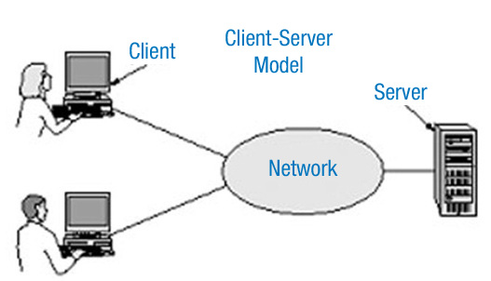
Figura 1. Arquitectura cliente-servidor.

Las aplicaciones web empresariales tienen una presencia significativa debido a su capacidad de ofrecer acceso remoto a los sistemas de información y favorecer la interacción entre usuarios situados en distintas áreas de trabajo.
Asimismo, la naturaleza multiplataforma que las conforma permite operar desde cualquier dispositivo, dígase equipos de escritorio, dispositivos móviles o tabletas sin requerir adaptar la aplicación a cada entorno.
La evolución de este tipo de aplicaciones impulsa la incorporación de nuevas características que se dirijan a mejorar la experiencia de uso y ampliar sus capacidades funcionales. Como consecuencia, se da lugar a las aplicaciones web progresivas, modelos de aplicación que integran rasgos tanto de aplicaciones web como móviles.

2.5 Aplicaciones web progresivas

Las aplicaciones web progresivas, conocidas como PWA (Progressive Web Applications), son una evolución del desarrollo web al incorporar características propias de una aplicación móvil y combinarlas con la flexibilidad de las tecnologías web. Esta última siendo de las mayores ventajas de una PWA, donde solo se necesita un acceso directo desde el navegador para acceder al sistema, esta funcionalidad permite ofrecer una experiencia de uso más integrada y accesible para el usuario.
Además, el diseño de las PWA es adaptable, permitiendo que su interfaz se ajuste automáticamente a distintos tamaños de pantalla y resoluciones, lo que favorece una experiencia de interacción uniforme en dispositivos tanto móviles como de escritorio. Estas características adquieren relevancia en Recursos y Servicios Integrales S.A de C.V, donde se hace uso constante tanto de medios de escritorio como móviles durante la gestión de servicios técnicos.
La integración de este tipo de funcionalidades representa los avances constantes en las tecnologías web hacia modelos más funcionales. Como parte de este proceso, la comunicación entre una aplicación con un servicio externo toma un papel importante para expandir las capacidades de las aplicaciones, dando lugar al uso de interfaces de programación de aplicaciones como un mecanismo de integración.

2.6 Interfaces de programación de aplicaciones y servicios de geolocalización.

Las interfaces de programación de aplicaciones, conocidas como API (por sus siglas en inglés, Application Programming Interface) comprenden un conjunto de reglas que habilitan la comunicación entre distintas aplicaciones, sistemas o servicios mediante mecanismos estandarizados de intercambio de datos. Por lo que al utilizar APIs facilita que componentes que se desarrollan independientemente interactúen entre sí sin la necesidad de compartir funcionalidades internas.
La integración mediante APIs permite que una aplicación solicite y envíe datos o utilice funcionalidades que proporcionan servicios externos a través de solicitudes estructuradas, por lo que este modelo de comunicación permite desarrollar soluciones modulares, donde cada componente desempeña una función específica y acoplarse con otros servicios para ampliar las capacidades del sistema sin aumentar la complejidad de su estructura, esto permite a los desarrolladores crear aplicaciones con una amplia gama de funcionalidades que interactúan entre sí. Dentro de las funcionalidades que las APIs suelen incorporar se encuentran servicios de credenciales (autenticación), almacenamiento de información, procesamiento de datos y servicios de geolocalización, esta última representando un papel clave en el desarrollo del proyecto.
En palabras sencillas, Beltrán (2012) describe a la geolocalización como “un concepto que hace referencia a la situación que ocupa un objeto en el espacio y que se mide en coordenadas de latitud (x), longitud (y) y altura (z)”).
Por lo tanto, los servicios que hacen uso de la geolocalización permiten determinar la ubicación de un dispositivo mediante tecnologías disponibles en equipos de móviles y de escritorio, proporcionando información utilizable en aplicaciones orientadas a la gestión de actividades que se desarrollan en campo.
Para el caso del proyecto presente, la geolocalización puede aplicarse para el registro de la ubicación donde los técnicos realizan los servicios, lo que proporciona información complementaria para la documentación y seguimiento de las actividades del personal.

2.7 Gestión de evidencias digitales y seguridad de la información.

Las evidencias digitales constituyen registros que se generan durante la ejecución de actividades o procesos, en donde se permite documentar de manera objetiva acontecimientos, resultados, condiciones u observaciones específicas mediante recursos como fotografías, documentos y archivos multimedia. Utilizar este tipo de información brinda elementos de respaldo que facilitan la comprobación de las actividades que se realizan, a la par de preservar registros para su consulta posterior. En el ámbito empresarial, las evidencias digitales se posicionan como un recurso de apoyo para la documentación de procesos administrativos y operativos, permitiendo complementar la información registrada mediante elementos visuales que aportan mayor contexto sobre los servicios que se llevan a cabo. Incorporar estas evidencias contribuye a construir historiales organizados y facilitan la disponibilidad de información que puede ser utilizada con fines de consulta, validación y seguimiento dentro de las operaciones de una empresa.
Uno los conceptos que resaltan dentro de la gestión de las evidencias digitales es la seguridad de la información, es decir la protección de la integridad de aquella información que se planea gestionar.
La seguridad de la información se plantea como la protección de tres principios esenciales en un sistema. Briceño (2018), señala que “los conceptos principales en seguridad de la información son precisamente la confidencialidad, integridad y disponibilidad” .
Debido a la importancia de las evidencias digitales dentro de las empresas, es indispensable implementar mecanismos y medidas que permiten asegurar la integridad de la información frente a pérdidas, alteraciones o accesos no autorizados.
Cuando las evidencias digitales y los registros de una operación se administran mediante sistemas digitales, implementar mecanismos de seguridad cobra relevancia. Esto debido a que la seguridad de la información tiene como objetivo preservar tanto confidencialidad, integridad como disponibilidad de los datos, asegurando que permanezcan resguardados durante su almacenamiento, consulta y utilización por parte de los usuarios con autorización.
En este encuadre, las bases de datos se desempeñan como un medio uniforme para almacenar, organizar y recuperar información de las operaciones de una organización, lo que en el presente proyecto constituye una concentración en un mismo lugar para los registros en relación con órdenes de servicio, materiales, observaciones técnicas, permitiendo tanto historial como consulta de estos datos.
Como se explica anteriormente, una base de datos es en esencia un repertorio donde se puede almacenar gran cantidad de información que se relacione entre sí misma de manera fiable y rápida. En relación al proyecto, se toman en cuenta las bases de datos de tipo relacional.
La información dentro de una base de datos relacional se organiza mediante entidades, concepto al que se le atribuyen objetos o elementos relevantes para la operación del sistema.
Cada entidad se compone de atributos que describen sus características particulares y se relaciona con otras entidades para representar procesos que se desean administrar, lo que se puede aplicar a la gestión de evidencias digitales de manera segura para el presente desarrollo.

2.8 Órdenes de servicio.

Las órdenes de servicio constituyen un instrumento documental utilizado para registrar, organizar y formalizar las actividades que una organización desarrolla como respuesta a una solicitud de instalación, mantenimiento o atención técnica.
López (s.f) las concibe como “un documento formal que solicita intervenciones o mantenimientos específicos”, estos documentos tienen la finalidad de concentrar la información necesaria para planificar y documentar la ejecución de un servicio, proporcionando un medio estandarizado que facilite la coordinación de las actividades y el registro de los resultados que se obtienen.
La información que integra una orden de servicio comprende diversos elementos de la operación, entre los que destacan la identificación del cliente, la ubicación donde se realiza el trabajo, la descripción de las actividades que el cliente solicita, el personal asignado, material necesario, las fechas de ejecución y las observaciones que derivan del servicio.
La integración de estos componentes dentro de un mismo documento permite mantener un criterio uniforme para el registro de la información y establecer una referencia que oriente el desarrollo de las actividades operativas.
Desde una perspectiva administrativa, las órdenes de servicio representan un mecanismo que articula la relación entre las distintas áreas involucradas en la prestación de un servicio técnico. A través de este documento es posible comunicar las actividades programadas, delimitar responsabilidades y mantener un registro estructurado de las acciones ejecutadas, favoreciendo la continuidad de los procesos y la estandarización de los procedimientos organizacionales.
El ciclo de vida de una orden de servicio inicia con la recepción de una solicitud y continúa con la planeación de las actividades, la asignación de recursos y personal, la ejecución de los trabajos y el registro de los resultados obtenidos. Una vez concluido el servicio, la información contenida en la orden permanece como antecedente documental para futuras consultas, validaciones o actividades de seguimiento, permitiendo conservar un historial que respalda la operación realizada.
La incorporación de evidencias digitales, materiales utilizados, observaciones técnicas y demás registros asociados fortalece el valor documental de las órdenes de servicio, al concentrar en un mismo expediente la información generada durante la ejecución de una actividad. Esta integración favorece la consistencia de los registros administrativos y proporciona una fuente de consulta que facilita la revisión de antecedentes y la verificación de las acciones desarrolladas.
La evolución de las tecnologías orientadas a la administración empresarial impulsa la digitalización de las órdenes de servicio como una alternativa para fortalecer la uniformidad documental y la continuidad de los procesos organizacionales.

Capítulo 3. Procedimiento

En este capítulo se describe el procedimiento a seguir para el desarrollo de la solución, comenzando con el análisis de las condiciones actuales de las áreas donde se identifican oportunidades de mejora. Posteriormente, se presenta el proceso de implementación de la solución que se propone y las actividades que se realizan durante el desarrollo, con el objetivo de documentar de manera estructurada las etapas que conforman el proyecto.
La descripción de este procedimiento permite la adecuada comprensión del contexto operativo que lleva la empresa, las necesidades que se detectan y las acciones que se llevan a cabo para la construcción de la solución, brindando los elementos necesarios para dar seguimiento al desarrollo del proyecto y a la validación de los resultados a obtener.

3.1 Funcionamiento actual del área del sistema a mejorar

El proyecto se desarrolla principalmente en las áreas administrativa y operativa de Recursos y Servicios Integrales S.A. de C.V., las cuales participan de manera coordinada en la prestación de los servicios técnicos que ofrece la empresa.

La interacción entre ambas áreas permite planificar, ejecutar y documentar las actividades relacionadas con cada servicio, integrando las funciones administrativas con las labores desarrolladas por el personal técnico en campo.
El área administrativa se encarga de recibir las solicitudes de los clientes, organizar la programación de los trabajos, asignar al personal operativo y coordinar los recursos necesarios para la ejecución de los servicios. De manera paralela, el personal técnico lleva a cabo las actividades de instalación, revisión y mantenimiento conforme a la naturaleza de cada solicitud, generando información que posteriormente forma parte de los registros administrativos de la organización.
Como parte de sus funciones, la unidad administrativa concentra la información derivada de cada intervención, integrando la documentación correspondiente a las órdenes de servicio, los materiales utilizados, las evidencias obtenidas durante la ejecución de los trabajos y las observaciones técnicas emitidas por el personal operativo.
Estos registros permiten mantener un historial de las actividades que se realizan y facilita la consulta de antecedentes asociados a cada servicio. Debido a que las actividades operativas se desarrollan en diferentes ubicaciones, la comunicación entre el personal administrativo y los técnicos se mantiene de manera constante durante la prestación del servicio, esta interacción se visualiza en la figura 2.
El intercambio de información permite coordinar la ejecución de las actividades, registrar los datos generados en cada intervención y dar continuidad al proceso administrativo que acompaña la prestación de los servicios técnicos.
A partir de esta estructura organizacional, el funcionamiento actual del proceso se desarrolla mediante una secuencia de actividades que inicia con la recepción de la solicitud del cliente y continúa con la programación, ejecución, documentación y seguimiento del servicio.

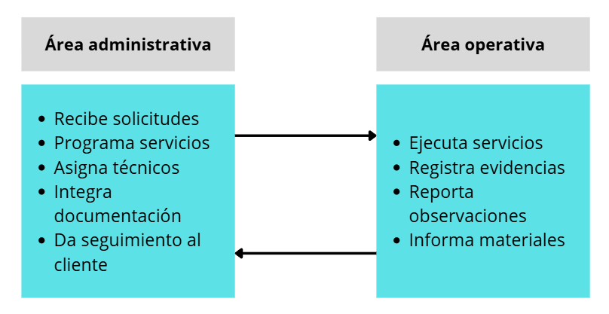
Figura 2. Interacción entre el área administrativa y el personal operativo durante la prestación de servicios.

La prestación de servicios técnicos comienza con la recepción de una solicitud por parte del cliente, la cual puede originarse a través de los distintos medios de comunicación que la empresa dispone, tales como servicios de mensajería, correo electrónico y llamadas telefónicas, con el fin de atender requerimientos de instalación, mantenimiento, revisión o soporte de equipos y sistemas que se ofrece al cliente. Es durante esta etapa donde se recopila la información necesaria para identificar la naturaleza del servicio que se solicita y las condiciones generales para su atención.
Una vez se recibe la solicitud, el personal administrativo registra los datos que el cliente proporciona, donde integra información como la identificación de quien solicita el servicio, la ubicación de la actividad que se lleva a cabo, la descripción del requerimiento y cualquier observación relevante que facilite la planeación de actividades en un futuro, todo esto se captura y guarda en una hoja de cálculo, la figura 3, se aprecia un ejemplo de la captura de datos.
La información que se recopila durante esta fase sirve como punto de partida para la programación de los trabajos y la coordinación de los recursos necesarios para su atención. Posteriormente, el personal administrativo tiene la opción de ir y revisar personalmente el estado del servicio a ejecutar, esto con la finalidad de realizar un ajuste fino en la captura de datos iniciales si la naturaleza del servicio lo requiere. En caso de realizar la visita previa a la ejecución del servicio, el personal integra estos datos con la finalidad de mantener continuidad entre las diferentes etapas del proceso operativo y reducir discrepancias durante la ejecución del servicio. Este proceso requiere integrar información proveniente de distintas fuentes, por lo que la calidad y disponibilidad de los datos requieren de una correcta captura y actualización.

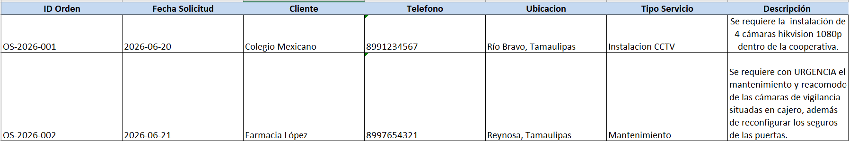
Figura 3. Ejemplo de captura de información en Excel.

Una vez se registra la solicitud, el personal administrativo realiza la programación del servicio con todas las consideraciones que el servicio requiere, la disponibilidad del personal y las condiciones necesarias para su ejecución. Durante esta etapa se establece la fecha de atención y se organiza la distribución de las actividades con el propósito de atender los servicios conforme a las prioridades que la empresa define.
En parte de este proceso, se determina el grupo de trabajo responsable de ejecutar las actividades a realizar, donde se busca mantener una distribución organizada de las cargas de trabajo y asegurar la atención de los requerimientos que el cliente proporciona. En complemento, se identifica todo el equipo necesario para llevar a cabo el servicio.
Recursos y Servicios Integrales S.A de C.V opera con un inventario reducido que cambia constantemente, por lo tanto, antes de seguir con el proceso se verifica si se tienen en existencia los materiales a utilizar, esto en el caso de una instalación, si existen, se procede con el servicio, si no, se comunica al cliente, se le ofrecen alternativas más recientes, se llega a un acuerdo con el cliente, se hace el pedido y se reprograma la fecha del servicio. Esto quiere decir que tienen un constante cambio en la existencia de artículos, por lo que se opta por no tener un control sofisticado sobre el equipo especial (dígase cámaras, paneles solares, controladores, etcétera) y trabajar principalmente sobre pedidos.
Una vez se concluye la programación de la información que corresponde al servicio se transmite al personal adecuado, quien recibe las indicaciones necesarias para realizar las actividades previstas. Es en este momento donde inicia la fase operativa, en la cual el personal técnico toma lugar y generan los registros que derivan de su desarrollo. Durante esta etapa se llevan a cabo las labores de instalación, mantenimiento, reparación o revisión, de acuerdo con lo que se requisita.
En la fase operativa, el técnico verifica la integridad de todos los materiales, hace una captura de evidencia que muestre la existencia de los mismos, la cual se envía al personal administrativo como medida de seguridad, por medio de mensajería.
Conforme avanza la ejecución del servicio, el técnico verifica las condiciones del sitio, emplea los materiales y herramientas que se requieren y atienden las necesidades del cliente. En caso de presentarse situaciones que impliquen modificaciones al alcance del trabajo, o necesidades adicionales, se comunican al personal administrativo para su conocimiento y seguimiento.

Conforme el desarrollo de las actividades se generan registros del servicio que posteriormente se guardan en mensajería, entre los que se incluyen observaciones técnicas, evidencia fotográfica de los trabajos y datos exactos de la cantidad del material.

Una vez se concluyen las actividades de campo, el personal operativo informa la finalización del servicio al área administrativa y entrega la información producto de su ejecución. En esta etapa se integran las observaciones técnicas, evidencias multimedia, materiales y cualquier registro adicional al trabajo realizado, con la finalidad de documentar el resultado de la intervención y respaldar las actividades efectuadas.
En el proceso de cierre, el personal administrativo revisa la información recibida y la incorpora a la documentación correspondiente del servicio. Una vez concluido el cierre documental del servicio, el personal administrativo mantiene comunicación con el cliente para atender dudas, dar seguimiento a observaciones posteriores y verificar la conformidad con el trabajo realizado.
Durante esta interacción, se permite recibir nuevas solicitudes, coordinar servicios adicionales o programar revisiones cuando las condiciones del servicio lo requieren, si las condiciones del servicio requieren mayor ajuste fino en lo que se necesita, el personal administrativo toma otro viaje hacia la ubicación destino para detallar lo que el cliente necesita. En esta etapa también se consulta la documentación resultante de intervenciones anteriores para dar continuidad a la atención brindada, utilizando los registros administrativos como referencia para identificar antecedentes relacionados con el cliente y los servicios previamente ejecutados.

3.2 Desarrollo de la solución propuesta.

Una vez se comprende el funcionamiento actual de las áreas involucradas en los servicios que la empresa brinda, se lleva a cabo un análisis de ambas áreas, siendo el área operativa y el área administrativa, para identificar y estructuras las necesidades específicas de los perfiles de usuario que interactúan con el servicio.

Por una parte, las funciones de coordinación, planeación y supervisión general de la infraestructura demandan herramientas que permitan registrar de manera formal las solicitudes de atención de los clientes, calendarizar las intervenciones y asignar de manera controlada al personal operativo disponible. Para este perfil administrativo, es indispensable contar un tablero de control en tiempo rela que muestre el estado de avance de las órdenes de trabajo, así como con mecanismos de auditoría que permitan visualizar y comparar la geolocalización programada de un servicio contra la ubicación física real en donde el operario ejecuta la actividad. En adición, este rol requiere administrar el catálogo de clientes y consolidar la información histórica de intervenciones para generar reportes administrativos y de calidad. parte de la solución, los cuales se describen en los apartados posteriores.

Por otra parte, el personal operativo requiere de una interfaz simplificada, de alta visibilidad en exteriores y optimizada para dispositivos móviles. Sus necesidades críticas se centran en visualizar con claridad y de manera directa la lista de tareas asignadas en el día, acceder a la información de contacto y ubicación del cliente, capturar coordenadas geográficas precisas al momento de iniciar y finalizar la intervención, reportar de forma sencilla observaciones y registrar evidencias fotográficas.
Debido a que las intervenciones en campo se realizan con red celular, es prioritario que la solución integre mecanismos de persistencia local offline que garanticen que la información y las evidencias no se pierdan, permitiendo su sincronización automática una vez que el dispositivo detecte la restauración de la conectividad a internet.

3.2.1 Análisis de requerimientos

Con los requisitos necesarios de cada usuario objetivo en la solución, se da lugar al desarrollo y análisis de los requerimientos de la aplicación. En este apartado, se separan los requerimientos funcionales que describen las acciones que la aplicación debe ejecutar, y los requerimientos no funcionales, que establecen las condiciones bajo las cuales la solución opera. Estos requerimientos se aprecian en las tablas 1 y 2 respectivamente.

Por un lado, los requerimientos funcionales reflejan actividades reales del flujo de servicio, donde cada elemento responde a una acción apreciable en la operación de la empresa a diario. Por ello, los componentes de registro, asignación y captura de evidencias reciben prioridad alta en el desarrollo, mientras que la consulta histórica recibe prioridad media, debido a que depende de la existencia previa de órdenes y de una estructura de datos consistente.

Identificador | Nombre del requerimiento | Descripción del requerimiento | Prioridad
RF-001 | Registro de solicitudes | El sistema permite capturar solicitudes de servicio con datos del cliente. | Alta
RF-002 | Programación de servicios | El sistema permite asignar fecha objetivo, responsable técnico y estado inicial a cada orden. | Alta
RF-003 | Asignación de personal técnico | El sistema permite relacionar una orden con uno o varios técnicos responsables de su ejecución. | Alta
RF-004 | Gestión de evidencias digitales | El sistema permite almacenar fotografías, comentarios y metadatos asociados a cada intervención. | Alta
RF-005 | Seguimiento de servicios | El sistema permite consultar historial, estados y observaciones de cada cliente y de cada orden. | Media
Tabla 1. Requerimientos funcionales.

Por otro lado, los requerimientos no funcionales se encargan de definir los atributos de calidad, las limitaciones de diseño y las características del entorno tecnológico que resultan indispensables para garantizar el correcto funcionamiento del sistema bajo condiciones reales de uso, por ello, se prioriza la disponibilidad del sistema, para mantenerse accesible durante el mayor tiempo posible, la adaptabilidad de la interfaz, pues se dirige a distintos tipos de dispositivos desde donde se accede a la aplicación, integridad y seguridad de la información y acceso, mientras que la escalabilidad y el rendimiento dependen de los requerimientos anteriores.

Identificador | Nombre del requerimiento | Descripción del requerimiento | Prioridad
RNF-001 | Disponibilidad del sistema | La aplicación mantiene la información accesible durante la jornada operativa y conserva la continuidad del servicio en la plataforma. | Alta
RNF-002 | Adaptabilidad de la interfaz | La interfaz se ajusta a distintos tamaños de pantalla y permite operar desde computadora, tableta o teléfono. | Alta
RNF-003 | Integridad de la información | La base de datos conserva coherencia entre órdenes, evidencias y asignaciones mediante llaves y restricciones. | Alta
RNF-004 | Rendimiento | La aplicación responde con tiempos adecuados para consulta, captura y navegación entre módulos. | Media
RNF-005 | Seguridad de acceso | El sistema restringe el acceso mediante autenticación y control de roles para separar permisos administrativos y operativos. | Alta
RNF-006 | Escalabilidad | La estructura de la aplicación admite nuevos módulos sin romper la lógica existente ni duplicar componentes. | Media
Tabla 2. Requerimientos no funcionales.

3.2.2 Diseño funcional del sistema

Una vez se definen los requerimientos funcionales, el diseño funcional del sistema traduce los requerimientos en módulos operativos que organizan la captura, programación, asignación, evidencia y seguimiento de cada servicio, donde se define una secuencia funcional en la que cada módulo aporta una entrada, salida y relación con la siguiente etapa del proceso.

El primer componente comprende a la gestión de solicitudes de servicio, donde el personal administrativo captura la información que el cliente proporciona y concentra los datos base del expediente. A partir de esa estructura, se da lugar al módulo de programación de servicios, que permite fijar fechas de atención, ubicar la intervención y coordinar los recursos necesarios. Consiguiente, se integra el módulo de asignación de personal técnico, mediante el cual cada servicio se vincula a uno o varios técnicos responsables de su ejecución. La aplicación también incorpora un módulo de gestión de evidencias digitales para almacenar fotografías, observaciones técnicas, ubicación y verificación de materiales, finalmente, un módulo de seguimiento de servicios para consultar, modificar y actualizar el estado de cada orden.

Los módulos operan de manera secuencial y conservan la continuidad de la información durante el ciclo de un servicio. El registro inicial permanece disponible en la programación, la asignación y la ejecución, de tal modo que se evita la fragmentación del expediente entre distintas herramientas ni existe duplicidad en capturas manuales. El flujo funcional que los módulos funcionales que conforman la aplicación siguen se presenta de manera esquemática en la Figura 3.

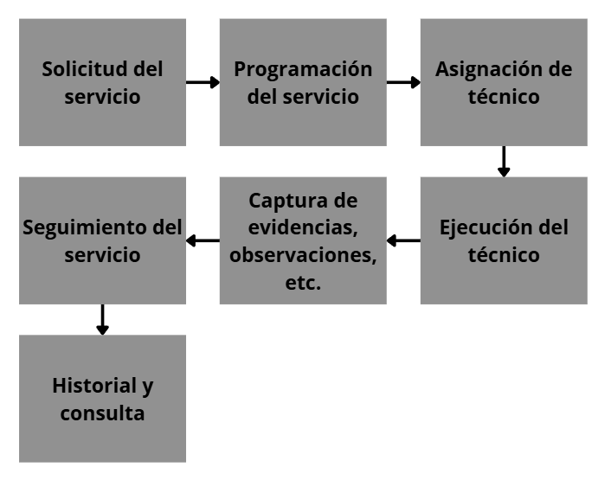
Figura 3. Flujo del diseño funcional del sistema.

3.2.3 Diseño de la arquitectura y estructura del código fuente.

La solución se desarrolla bajo una arquitectura web del tipo cliente-servidor, con separación de responsabilidades. La capa de presentación corresponde a la interfaz web que ambas áreas, administrativa y operativa utilizan, la capa de servicios corresponde al conjunto de operaciones que se ejecutan a través del servicio Supabase, y la capa de datos se concentra en PostgreSQL y en el almacenamiento de archivos.
El frontend se construye con Vite, React y TypeScript para compilar, empaquetar y conservar tipado estático del código durante el desarrollo.

La estructura de directorios se divide en context, components, lb y pages, porque cada carpeta resuelve una responsabilidad distinta. En context, se conentra el estado global de sesión, en components se agrupan piezas reutilizables de interfaz, en lib se colocan los clientes y utilidades de acceso a datos, y en pages se ubican las vistas completas del sistema. La disposición de carpetas y archivos de la solución se presentan en la Figura 4.

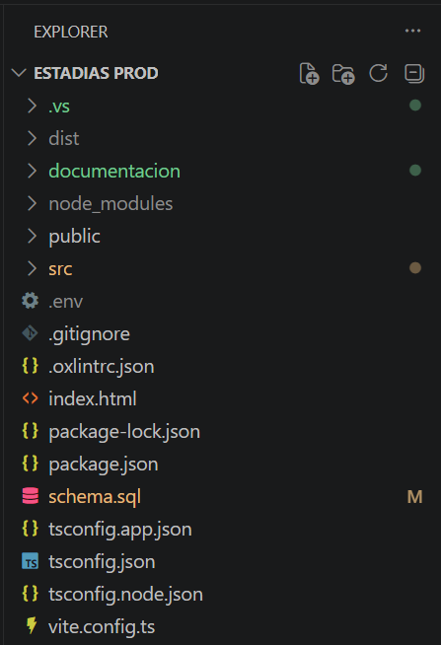
Figura 4. Disposición de archivos y carpetas de la solución.

La arquitectura del proyecto comienza con archivo index.html funciona como el esqueleto de la aplicación de una sola página, donde primero, se define el tipo de documento web bajo el estándar moderno HTML5, configurando el idioma en español. En su cabecera se integra el viewport, que contiene la compatibilidad con pantalla completa y ajustes para el lienzo al tamaño del dispositivo móvil inhabilitando el escalado táctil accidental del usuario para prevenir zoom destructivo durante el uso del mapa, y las directivas de compatibilidad móvil con dispositivos iOS que obligan a la aplicación a abrirse a pantalla completa sin los controles clásicos del navegador web, ocultando la barra superior. Se inyecta la descripción del sistema mediante el uso de etiquetas <meta name=”description”, mientras que el color de tema conicidente con la paleta de colores visual se establece mediante “theme color”. Posteriormente, se integran de forma remota las fuentes de letra Inter y Outfit mediante etiquetas <link rel=, lo que recupera las fuentes necesarias desde los servidores de Google Fonts para el estandarizado de la tipografía que el sistema utiliza, por último se establece la hoja de estilos CSS de Leaflet mediante la etiqueta <link rel=”stylesheet”, como se aprecia en la Figura 5.
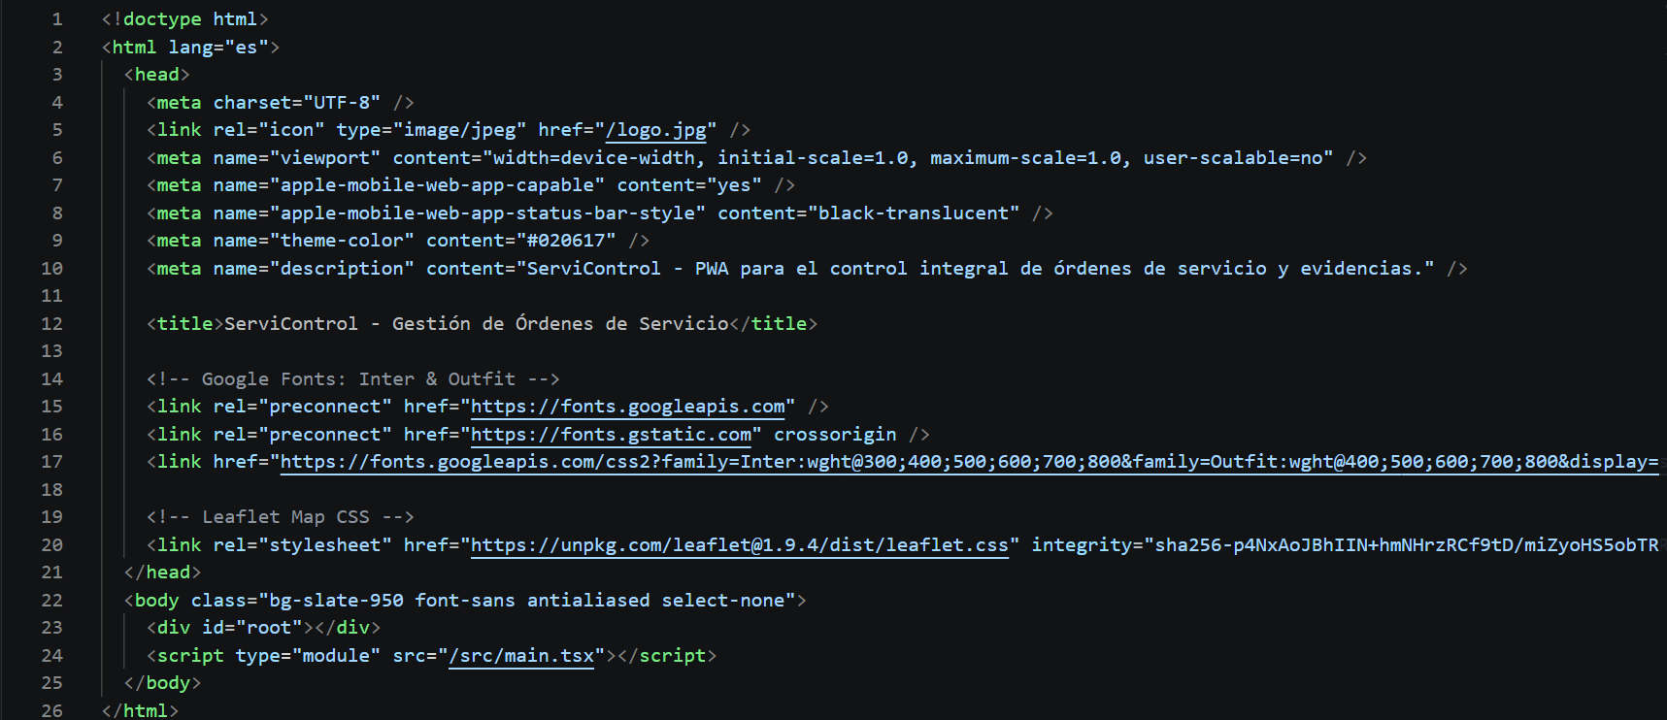
Figura 5. Código de index.html.

Posterior al desarrollo de index.html, se incorpora la configuración de vite mediante el archivo vite.config.ts, visible en la figura 6, la cual se encarga de definir la lógica de compilación y empaquetado. En este archivo se integran tanto React, Tailwind y VitePWA, donde el plugin React permite el procesamiento de archivos TSX mediante Fast Refresh, Tailwind produce las clases utilitarias y VitePWA configura el manifiesto y el service worker. Para ello, primero, se utiliza defineConfig, @vitejs/plugin-react, @tailwindcss/vite y vite-plugin-PWA para habilitar el uso de vite, el plugin react, tailwindcss y VitePWA, los cuales se registran en la propiedad plugins. Por consiguiente, se permite en la configuración de VitePWA que el service worker instale automáticamente las nuevas versiones compiladas para mantener sincronización con el frontend mediante la línea registerType: ‘autoUpdate’.

Por otro lado, el objeto manifest define la identidad de la aplicación mediante el nombre, nombre corto, descripción, colores de tema y fondo, el modo standalone, para eliminar la barra de navegación y ofrecer una experiencia similar a una aplicación nativa, y la orientación vertical mediante el uso de protrait. Finalmente, se registra el logotipo de la aplicación mediante icons, se registra logo.jpg y se permite que el ícono se adapte correctamente a los formatos utilizados por los sistemas operativos móviles mediante la propiedad purpose: ‘any maskable’.

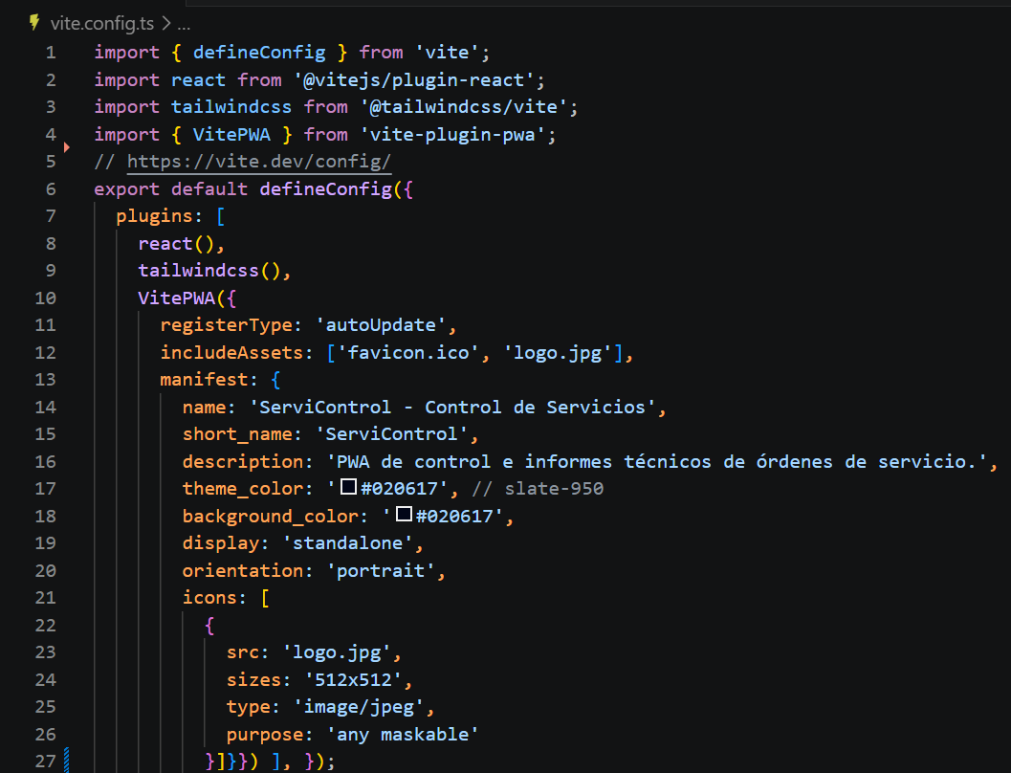
Figura 6. Código de vite.config.ts.

Posteriormente se desarrolla el archivo main.tsx para actuar como punto de entrada de la aplicación, donde se cargan los estilos globales, se registra el service worker y se monta el componente principal App sobre el nodo root, permitiendo inicializar la aplicación y habilitar las funciones PWA desde el primer renderizado.
Para ello, se inicia su ejecución mediante la importación de StrictMode, createRoot, los estilos de index.css, el componente App y la función registerSW. Posteriormente, registerSW({ immediate:true}] se encarga de registrar el service worker para el almacenamiento de recursos caché. Después, se hace uso de document.getElementById(‘root’) para seleccionar el contenedor principal y createRoot renderiza la App dentro del StrictMode mediante (…).render(…), esto se hace para detectar ciclos redundantes y fugas en el uso de la memoria.

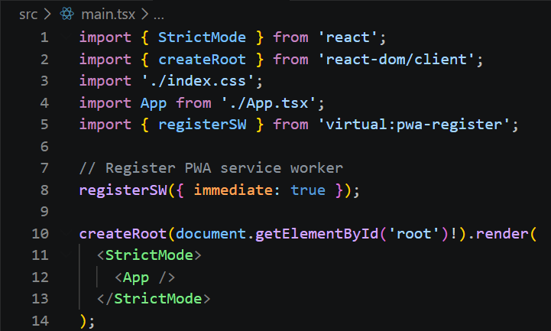
Figura 7. Configuración de main.tsx.
En secuencia, se implementa el archivo App.tsx para organizar las rutas, el contexto y la protección de pantallas. La organización de estos elementos se visualiza en la figura 8. Para ello, importa los componentes de React Router, el contexto AuthProvider, el componente ProtectedRoute y las diferentes vistas del sistema. Toda la aplicación se envuelve en <AuthProvider>, que comparte la información de la sesión mediante React Context, y en <BrowserRouter>, el cual se encarga de administrar el historial de navegación para cargar correctamente la aplicación.
Dentro de App.tsx también se definen las rutas y se separan las vistas públicas de las protegidas mediante el tipado <Route>. En la lógica del archivo, la ruta /login permanece accesible para cualquier usuario, mientras que ProtectedRoute restringe el acceso según se autentica el rol. En este contexto, los administradores pueden acceder al panel principal, al formulario de órdenes, clientes e inventario, pero no pueden acceder al panel operativo, mientras que los técnicos disponen de su panel y del detalle de las órdenes asignadas, pero tampoco pueden acceder al panel administrativo.

Además, se integra RoleBasedRedirect, para consultar el estado de autenticación mediante useAuth(). Este componente tiene la finalidad de desplegar una pantalla de espera si la sesión se encuentra cargando, si no existe una sesión activa, se redirige al inicio de sesión; y si el usuario está autenticado, lo dirige automáticamente al panel correspondiente según su rol (/admin o /tech), esto con la finalidad de evitar redirecciones innecesarias.

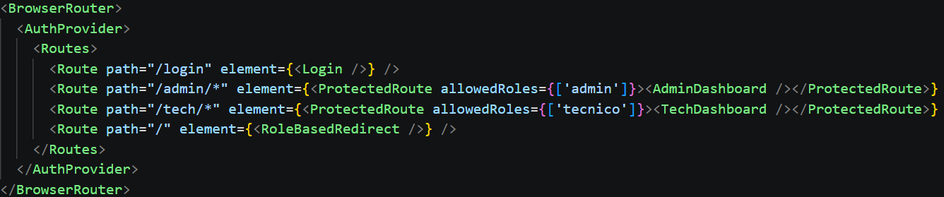
Figura 8. Organización dentro de App.tsx.
La comunicación que la interfaz y los servicios mantienen se ejecuta mediante tipos explícitos y llamadas asíncronas. Cuando la página solicita cliente, el módulo lib traduce la petición a una consulta a Supabase y devuelve objetos tipados a la vista. Cuando un formulario envía datos, la página valida la captura, el servicio ejecuta la inserción o actualización y la interfaz refresca el contenido mediante el estado local o una nueva consulta controlada, con la finalidad de conservar una separación clara entre presentación y persistencia.

3.2.4 Diseño de la base de datos

En parte de la arquitectura de la solución propuesta, se diseña una base de datos con el objetivo de la gestión de la información que un servicio técnico genera. El diseño de la base de datos se plantea con un modelo relacional para la coherencia en el manejo de clientes, usuarios, órdenes de servicio, asignaciones y evidencias.

Para ello, se realiza la implementación mediante PostgreSQL, a través de Supabase, donde inicia la creación física de este entorno de almacenamiento y consulta de datos. Para trabajar con tablas estructuradas, llaves primarias, llaves foráneas, restricciones y políticas de acceso sobre filas específicas, se inicia el proceso con la ejecución de código en lenguaje de definición de datos, para compilar las tablas estructuradas que se presentan a continuación.

Primero, se requiere almacenar los perfiles extendidos de los usuarios autenticados, por lo tanto, la primera tabla corresponde a profiles, que almacena los perfiles extendidos de los usuarios que cuentan con autenticación. Su llave primaria id referencia directamente a auth.users(id) para que cada cuenta de Supabase Auth conserve un registro paralelo en la base pública. El campo email conserva la dirección de correo, name almacena el nombre completo de los metadatos del usuario, role delimita el acceso lógico entre administrador y técnico, y created_at registra la fecha de alta.
Para la concentración de la identidad de cada cliente solicitante se realiza la creación de la tabla clients, donde el campo id se genera con gen_random_uuid() para evitar colisiones y permitir inserciones distribuidas. Los campos name, pone, y created_at se asocian a una orden de servicio con su origen para evitar mezclar datos de negocio con datos de acceso.

La tabla service_orders actúa como cabecera del flujo operativo, la llave primaria id identifica cada orden asignando un valor único, client_id enlaza el servicio con el cliente que lo solciitda, technician_id referencia al técnico(s) responsable de su ejecución, status controla el estado del flujo, scheduled_at conserva la fecha y hora a estipular, description almacena el detalle del trabajo y created_at mantiene el registro temporal de su inicialización.

La tabla evidences conserva las imágenes de referencia y las evidencias que se capturan durante la ejecución. Su campo order_id vincula cada fotografía con una orden concreta, url guarda la dirección pública del archivo que se almacena, y una fotografía que el técnico en campo recupera, created_at registra el momento en que se almacena el recurso.
La tabla locations registra las coordenadas geográficas del proceso, order_id funge como identificador que asocia cada punto con su orden correspondiente, latitude y longitude guardan la posición numérica, address almacena la dirección legible mediante geocodificación, is_target diferencia la ubicación destino que el administrador define de la ubicación real que el técnico reporta, recorded_at preserva la marca temporal.

La tabla observations concentra el cierre textual de un servicio, su llave foránea order_id la enlaza con la orden correspondiente, comment registra alguna observación técnica posible, created_at mantiene la secuencia temporal. El esquema visual de la base de datos se aprecia en la figura 9. Además, el esquema visual funciona como modelo relacional del sistema, donde se representan las relaciones. El resultado de la creación de las tablas anteriores, la entidad principal, la cual es service_orders mantiene una relación de uno a muchos con los perfiles de usuario y clientes, esto para permitir que cada orden contenga un único cliente y técnico asignado, permitiendo que estos últimos se asocien a múltiples solicitudes de servicio. En consecuencia, la cabecera de la orden se extiende de uno a muchos hacia la tabla locations, hacia la tabla observations y por último hacia la tabla evidencias de campo.

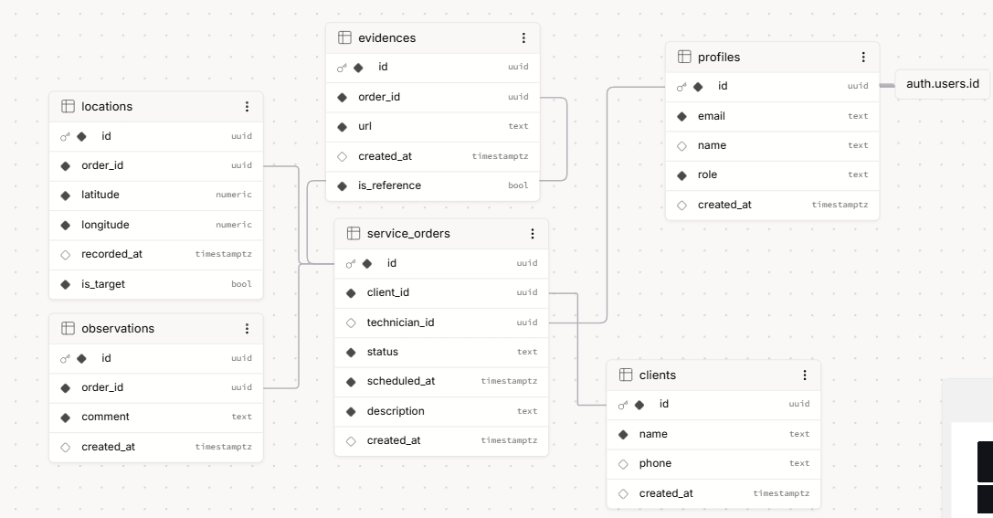
Figura 9. Esquema visual de la base de datos.

Una vez el esquema existe, el recorrido del dato sigue una ruta fija. La interfaz captura el formulario, el cliente de Supabase serializa la petición y PostgreSQL almacena el registro en la tabla correspondiente. Si la captura corresponde a una orden, el dato base entra primero en service_orders, si corresponde a evidencia, se guarda en evidences; si corresponde a ubicación, se persiste en locations; y si corresponde a observación, se escribe en observations.

Por consiguiente, se precisa de una correcta automatización de perfiles, la cual se resuelve mediante una función PL/pgSQL, y un trigger que escucha la inserción de datos en auth.users. En este caso, primero se integra la función handle_new_user() la cual se configura con privilegios security definer que lee el id y correo de la cuenta de auth.users para extraer el objeto metadata, el nombre y rol, para después activarse automáticamente mediante la integración del trigger on_auth_user_created después de detectar una inserción en la tabla de autenticación como se observa en la figura 10. La finalidad de este disparador es para aprovisionar el perfil público de técnico o administrador sin que el frontend realice llamadas secundarias, asignando un rol predefinido seguro si no se especifica.

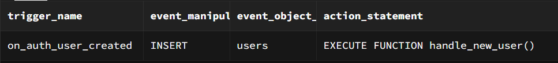
Figura 10. Trigger de automatización de perfiles.

La seguridad por fila complementa la autenticación al trasladar la decisión de acceso al motor de la base de datos. Para ello, se habilita Row Level Security en tablas que manejan información sensible mediante el uso de comandos DDL ALTER TABLE public.tablename ENABLE ROW LEVEL SECURITY, después se crean políticas que comparan auth.uid() con la llave del usuario o con la llave del técnico asignado haciendo uso del comando CREATE POLICY.

Como consecuencia del proceso anterior, el Token Web Json (JWT) que Supabase Auth emite acompaña cada consulta y PostgreSQL evalúa si la sesión activa puede leer o modificar la fila. Esto quiere decir que en cada llamada los administradores tienen control total mediante consultas en su rol, mientras que los técnicos solo pueden leer o actualizar las órdenes, ubicaciones y evidencias donde coincida auth.uid() con technician_id.

3.2.5 Sistema de autenticación

En referencia a los requerimientos funcionales y no funcionales, se requiere que el sistema de autenticación se implemente como un contexto global que evite redundancias y consultas repetidas, esto debido a que la sesión activa debe estar disponible en cualquier parte de la aplicación sin necesidad de repetir consultas durante la carga de cada pantalla.
Para ello, primero se implementa AuthContext.tsx mediante la creación de un contexto React con createContext(null) y la definición de un componente proveedor AuthProvider. Primero, se declaran tres estados locales de React utilizando useState: ‘user’ para contener el objeto de usuario de Supabase, ‘profile’ para el perfil de public.profiles y ‘loading’, el cual se inicializa en verdadero. Luego, mediante el Hook useEffect se ejecuta la suscripción a los cambios de estado de autenticación al invocar supabase.auth.onAuthStateChange((evento, session) =>. Como consecuencia, al detectarse una sesión activa, la función asíncrona recupera el perfil del usuario haciendo uso de awaitsupabase.from(‘profiles’).select(‘*’) para evitar fugas de memoria.

Finalmente, para evitar la duplicación de consultas de red y lecturas redundantes
en la base de datos remota en cada pantalla, AuthProvider expone las variables compartidas envolviendo a los componentes hijos mediante <AuthContext.Provider value={{ user, profile, loading, signOut }}, proporcionando al Hook personalizado useAuth() un acceso instantáneo en memoria a la sesión activa y los privilegios del usuario activo. La inicialización de AuthContext.tsx se visualiza en la figura 11.
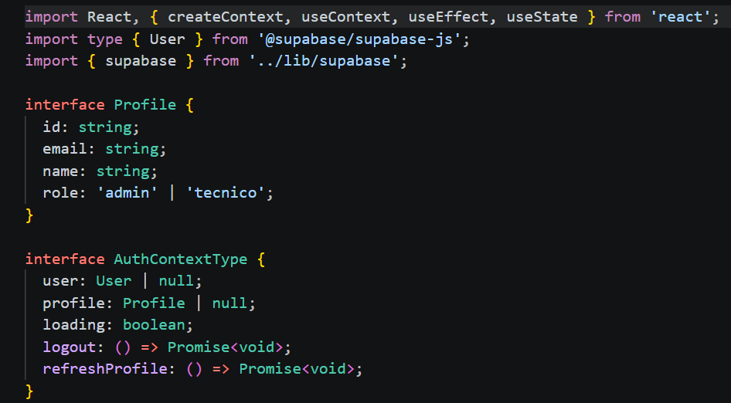
Figura 11. Inicialización de AuthContext.tsx.

AuthContext.tsx requiere de restringir de forma condicional el acceso a los módulos y pantallas privadas de la aplicación en paralelo. Para ello, se integra el componente ProtectedRoute.tsx, el cual recibe los parámetros de vista protegida denominados ‘children’ y un arreglo de cadenas de texto con los roles permitidos que llevan por nombre ‘allowedRoles’. En este caso, el componente se encarga de inspeccionar los tres estados lógicos que devuelve el contexto al importar useAuth(). Primero, se encarga de comprobar la bandera loading, después valida la existencia del objeto user y posteriormente comprueba si el valor de profile.Role se incluye en el arreglo allowedRoles al integrar allowedRoles.includes(profile.role), actuando como una compuerta de seguridad lógica en el frontend que se encarga del bloqueo del montaje de componentes y vistas restrigidas si no se cumplen los requisitos de acceso. Se referencia este comportamiento en la figura 12.

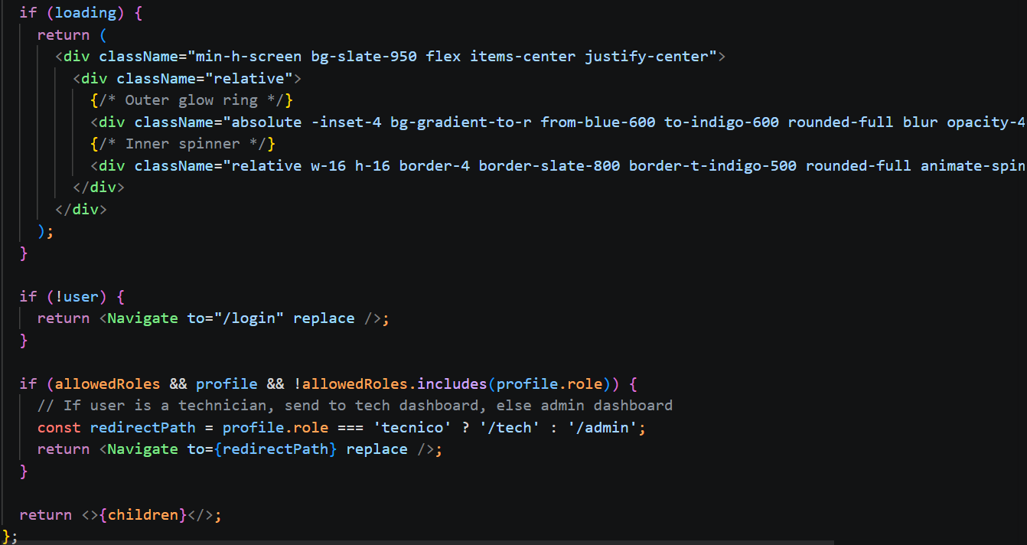
Figura 12. Comportamiento de la compuerta asíncrona ProtectedRoute.tsx.
En este caso, la comunicación entre AuthContext.tsx, ProtectedRoute.tsx y las páginas del sistema se basa en un ciclo de sesión continuo. Cuando el usuario entra, el contexto lee la cuenta, recupera el perfil y habilita la navegación. Cuando la sesión expira o se cierra, el estado se limpia y las rutas protegidas dejan de exponer contenido interno. Cuando el rol cambia en la base de datos, la siguiente sincronización actualiza los permisos que el frontend despliega.

3.2.6 Interfaz de administración.

La interfaz de administración resuelve la necesidad de gestionar de forma centralizada los clientes y las órdenes de servicio, evitando que la información operativa se disperse entre capturas manuales o procesos aislados. Para ello, la aplicación implementa los componentes Clients.tsx y OrderForm.tsx en React, apoyándose en componentes controlados y en el cliente de Supabase como mecanismo de persistencia de datos.

Primero se desarrolla Clients.tsx, en donde se inicia por declarar el estado reactivo 'const [clients, setClients] y se definen los campos de entrada controlados 'name' y 'phone' mediante variables de estado local. Al montarse la vista, useEffect invoca la función asíncrona fetchClients, la cual realiza la consulta de lectura de datos 'supabase.from("clients").select("*").order("name")' para poblar el estado con setClients. Para la creación de nuevos clientes, se monta un formulario interactivo en el cual el manejador onSubmit intercepta el envío, ejecuta 'e.preventDefault()' para suspender el refresco del navegador, y ejecuta la inserción asíncrona mediante 'await supabase.from("clients").insert([{ name, phone }])'.
Al resolverse con éxito, se dispara la recarga local fetchClients() y se limpian las variables del formulario restableciéndolas a cadenas vacías. Con esto, la captura administrativa se traduce en operaciones directas sobre public.clients, mientras la lógica de almacenamiento permanece en el servidor.
Posteriormente, se integra OrderForm.tsx, este sistema resuelve la programación de nuevas órdenes y garantiza que los datos relacionados con clientes y técnicos se carguen con integridad referencial. Al inicializarse el formulario, primero se declaran los estados 'clients' y 'technicians' utilizando useState. El Hook useEffect ejecuta una llamada asíncrona concurrentemente mediante promesas paralelas: 'await supabase.from("clients").select("id, name").order("name")' y 'await supabase.from("profiles").select("id, name, email").eq("role", "tecnico").order("name")'. Al resolverse las promesas en el cliente React, los datos resultantes alimentan los menús desplegables del formulario renderizando dinámicamente elementos '<option key={item.id} value={item.id}>' dentro de etiquetas HTML '<select>'. Esta secuencia asegura que el administrador únicamente relacione UUID válidos y existentes.

En secuencia, se integra información geográfica mediante Leaflet, a modo que la biblioteca permite incrustar un mapa interactivo sin el uso de una aplicación nativa. Primero, se inicializa el componente MapContainer, encargado de mantener el lienzo del mapa y un manejador de clics denominado MapClickHandler, el cual captura las coordenadas del punto seleccionado para obtener latitud y longitud, posteriormente, se requiere de traducir las coordenadas decimales, para ello se integra una llamada asíncrona fetch GET a la API Nominatim de OpenStreetMap apuntando a 'https://nominatim.openstreetmap.org’, lo que arroja un resultado JSON, de donde se extrae la calle, número y colonia, por lo consiguiente se actualiza el estado ‘targetAddress’. Esta secuencia se visualiza en la figura 13.

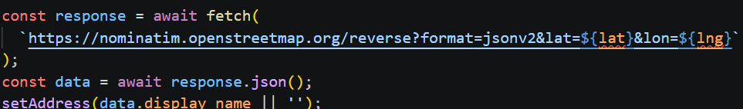
Figura 13. Lógica de geocodificación inversa.

Una vez se completa la captura, el sistema persiste el expediente digital de forma secuencial y estructurada en base a promesas asíncronas. Primero, se ejecuta 'await supabase. from("service_orders").insert([payload]).select("id").single()' para insertar la cabecera de la orden y recuperar el UUID autogenerado en la variable 'newOrderId'.

En el segundo paso de este punto, se verifica la ubicación y se persiste en 'public.locations' con 'is_target' en verdadero y 'order_id' igual a newOrderId. En el tercer paso, si el usuario integra archivos, se recorre el arreglo de imágenes temporales, se genera un nombre de archivo único con la estampa de tiempo, se sube el archivo binario al bucket 'evidences' mediante 'supabase.storage.from("evidences").upload(filePath, file)' y se registra su URL pública en 'public.evidences' con 'is_reference: true'. Con ello, la pantalla mantiene consistencia entre lo que el usuario visualiza y lo que se serializa hacia la API de Supabase.

3.2.7 Panel administrativo y vista del técnico.

El panel administrativo permite centralizar el seguimiento de las órdenes de servicio y proporcionar al coordinador una visión general del estado del sistema. Para este punto, se desarrolla el componente Dashboard.tsx utilizando React, con la finalidad de controlar el ciclo de carga iniciar y el cliente de Supabase para consultar la información almacenada en la base de datos, para ello, primero se implementa el Hook useEffect en la cabecera de Dashboard.tsx.

Al inicializar el componente, useEffect debe ser capaz de ejecutar una consulta relacional sobre la tabla service_orders, por lo que se implementa la línea supabase.from(“service_orders”).select(“*, clients(*), technician:profiles!service_orders_technician_id_fkey(*)”), esta línea de código recupera simultáneamente la información de la orden, el cliente y el técnico asignado. En paralelo a la implementación de useEffect, se integra un filtro de búsqueda para comparar el texto que el usuario ingresa con los campos clients.name, profiles.name y description de cada registro. Para ello, se implementa el método filter() de JavaScript a Dashboard.tsx y el evento onChange. Se visualiza la importación de estos comandos en la figura 13.

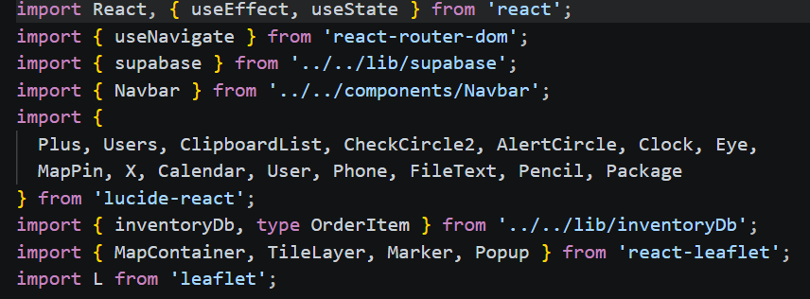
Figura 14. Integración de Dashboard.tsx.

Por otro lado, la vista destino al personal operativo responde a la necesidad de permitir que los técnicos consulten y actualicen la información de las órdenes directamente desde dispositivos móviles durante la ejecución de los servicios. Para ello se diseña un dashboard con enfoque mobile-first mediante React y Tailwind, por lo que primero se integran componentes responsivos con utilidades, siendo flex, grid, w-full, max-w-*, p-* y los puntos de ruptura de Tailwind para adaptar automáticamente la distribución de los elementos al tamaño de la pantalla.

Posteriormente se resuelve la organización de la interfaz en tarjetas verticales de ancho completo, botones de fácil interacción táctil y secciones compactas para priorizar la visualización de las órdenes activas en teléfonos inteligentes y tabletas. Para la visualización de las órdenes activas, como se menciona en el apartado anterior, useEffect ejecuta una consulta inicial dentro de Dashboard.tsx para recuperar información de servicio, técnico y cliente, también realizando cambios dentro de la interfaz del técnico, puesto que se integra el método useState para almacenar los resultados que la consulta arroja como variables de estado, posteriormente se añade map() para renderizar y desplegar una tarjeta para cada servicio activo.

Al iniciar una orden de servicio, el sistema requiere registrar la ubicación real donde comienzan las actividades para verificar el punto desde el cual el técnico inicia la ejecución del trabajo. Para ello, se implementa API Geolocation de HTML5 en el componente detalle de la orden mediante un botón “Iniciar Servicio” el cual primero se asocia a un controlador de eventos OnClick. Cuando el técnico presiona este botón, se espera que una solicitud al sistema operativo para acceder al receptor GPS del dispositivo, por lo que se implementa el método navigator.geolocation.getCurrentPosition. configurando opciones con las propiedades enableHighAccuracy, timeout y maximumAge para controlar la precisión de la lecura, el tiempo máximo de espera y el uso de coordenadas en caché. Este proceso se condensa en la pantalla de acceso al gps, en la figura 15.

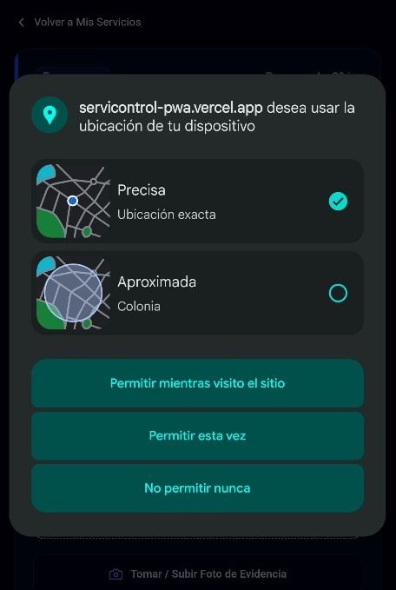
Figura 15. Solicitud de acceso a la ubicación.

Una vez se integra la obtención de coordenadas, el componente implementa successCallback, responsable de recuperar la latitud y longitud que el procesador envía y preparar la información para su procesamiento. Después, se implementa el consumo del servicio de geocodificación inversa de Nominatim mediante una petición HTTP de tipo GET. Para ello, el componente construye dinámicamente la URL del servicio al utilizar las coordenadas de API Geolocation e incorpora los parámetros lat, lon y format=jsonv2. Una vez se envía la solicitud, la aplicación procesa la respuesta en formato JSON para recuperar la dirección correspondiente a las coordenadas.

Al tener la obtención de coordenadas y geocodificación inversa, se procede a la integración de la captura de fotografías utilizando la cámara nativa, y el almacenamiento de estas evidencias mediante el servicio Supabase Storage. La implementación inicia incorporando en el formulario de cierre un componente HTML <input type=”file”>, el cual se configura con los atributos accept=”image/*” y capture=”environment”, los cuales se encargan de restringir la selección a archivos de imagen e indican al navegador que utilice directamente la cámara trasera del dispositivo para la captura de material.

Posteriormente, se implementa un controlador con la función de procesar el archivo que el componente anterior genera, de este modo validando su existencia y construyendo una ruta única mediante el identificador (evidences/{orderId}/{timestamp}.jpg). Una vez se define la ruta, el componente integra la comunicación con Supabase Storage mediante el método supabase.storage.from(“evidences”)/.upload(filePath, file), el cual transfiere el archivo al bucket de almacenamiento.

Una vez se completa la carga, la aplicación incorpora la información de respuesta y se incorpora al registro ejecutando el método supabase.from(“evidences”).insert(order_id, url: publicUrl, is_reference: false), con esta implementación las evidencias se almacenan en la nube y se vinculan permanentemente al expediente de la orden. Este apartado se demuestra en la Figura 14, donde se aprecia la captura de una fotografía desde la cámara del dispositivo.

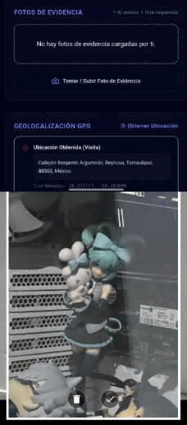
Figura 16. Captura de evidencia visual.

Finalmente, se implementan validaciones condicionales () en el componente encargado del cierre de la orden con el propósito de garantizar el cumplimiento de las reglas dentro de la empresa. Para ello, se desarrolla un controlador con relación al botón “Completar servicio”, el cual concentra la lógica de validación previa al proceso de actualización. Dentro de este controlador, primero se implementan validaciones condicionales que verifican que el arreglo de evidencias contenga al menos una fotografía de campo mediante el condicional (is_reference = false) y que la variable de estado comment almacene una observación técnica valida. Si no se cumple alguna de estas condiciones, se interrumpe el flujo de ejecución y se evita el envío a la base de datos. Una vez se superan las validaciones, el componente integra la persistencia de la información ejecutando primero la inserción de la observación en la tabla public.observations y posteriormente actualiza el estado de la orden con el método supabase.from(“service_orders”.update({status: “Completada” }).eq(“id, order.id).

3.2.8 Diseño de interfaces de usuario.

Debido a que la solución se presenta como una aplicación web progresiva, el diseño de las interfaces contempla su uso en equipos de escritorio, tabletas y dispositivos móviles, los cuales contienen distintos tamaños y resoluciones de pantallas. Para ello se implementan utilizando React y Tailwind CSS.

La primera interfaz corresponde al acceso del sistema, donde se tiene la finalidad de validar la identidad de los usuarios antes de permitir el acceso a la información. Para ello, se incorpora el componente Login.tsx, estructurando la interfaz mediante contenedores de React y clases utilitarias de Tailwind CSS que organizan los elementos de forma centrada en la pantalla. Esta implementación inicia construyendo un contenedor principal que ocupa la totalidad de la ventana mediante clases min-h-screen. Flex, ítems-center y justify-center, sobre el cual se incorpora una tarjeta con bordes redondeados, efecto de desenfoque y transparencia utilizando las utilidades rounded-xl, backdrop-blur y colores semitransparentes. Posteriormente se integran el logotipo institucional, los campos de captura para correo electrónico y contraseña, así como el botón de inicio de sesión, aplicando componentes y estilos reutilizables. La estructura de esta interfaz se presenta en la Figura 17.

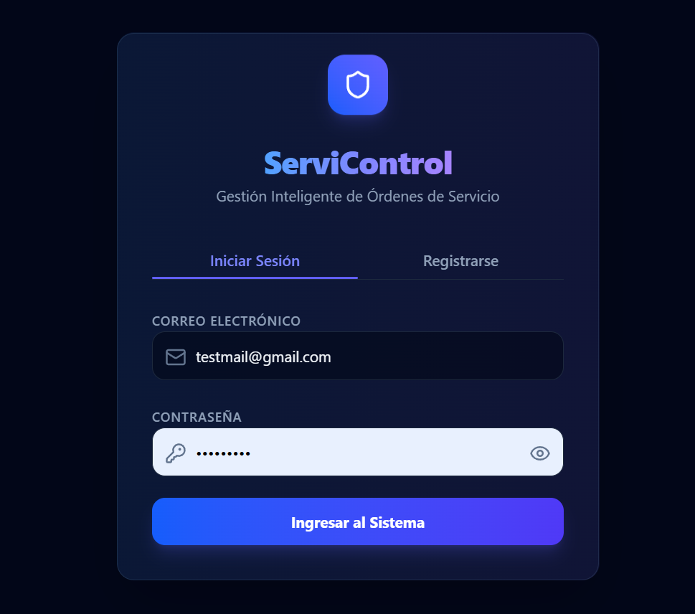
Figura 17. Diseño de la pantalla de autenticación.
Después de la autenticación, el sistema requiere proporcionar al personal administrativo una interfaz que concentre la supervisión de las órdenes de servicio y el acceso a los distintos módulos de gestión. Para ello se implementa el panel administrativo al componente Dashboard.tsx, se integra React al componente para estructurar la interfaz y Tailwind CSS para decisiones de diseño.

La implementación inicia al definir un contenedor principal que ocupa la totalidad del área visible del navegador mediante la línea min-h-screen, sobre el cual se procede a implementar una distribución horizontal con la línea flex. Esta estructura divice la pantalla en dos regiones principales: una barra lateral de navegación y un área de contenido dinámico. Paralelamente, el área principal se configura para ocupar el espacio restante mediante flex-1, permitiendo que su contenido se adapte automáticamente a diferentes resoluciones de pantalla sin modificar la estructura. El panel resultado de esta secuencia se visualiza en la figura 18.

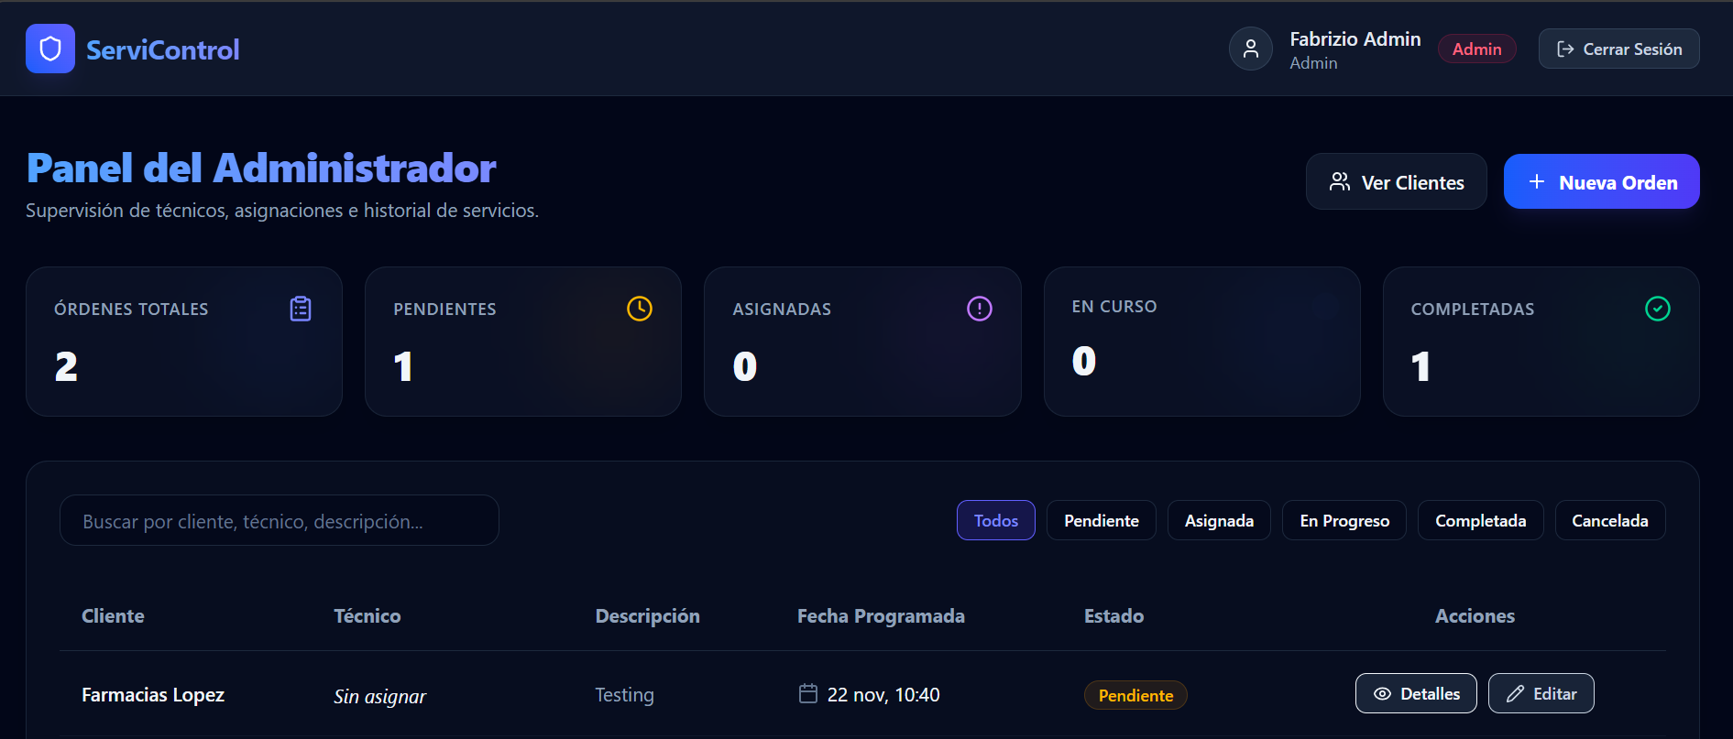
Figura 18. Diseño del panel principal del sistema (administrativo).

Una vez se establece la estructura principal, se implementa el encabezado del panel utilizando un contenedor organizado mediante CSS Grid, donde cada celda corresponde a un componente reutilizable de tipo tarjeta. Cada tarjeta recibe mediante propiedades denominadas props los indicadores que el componente Dashboard.tsx calcula, mostrando la cantidad de órdenes pendientes, asignadas, en progreso y completadas, además del número de técnicos registrados. Posteriormente se incorporan componentes de inconografía, colores y tipografía mediante clases utilitarias de Tailwin CSS. Esta estructura complementaria se presenta en la figura 19.

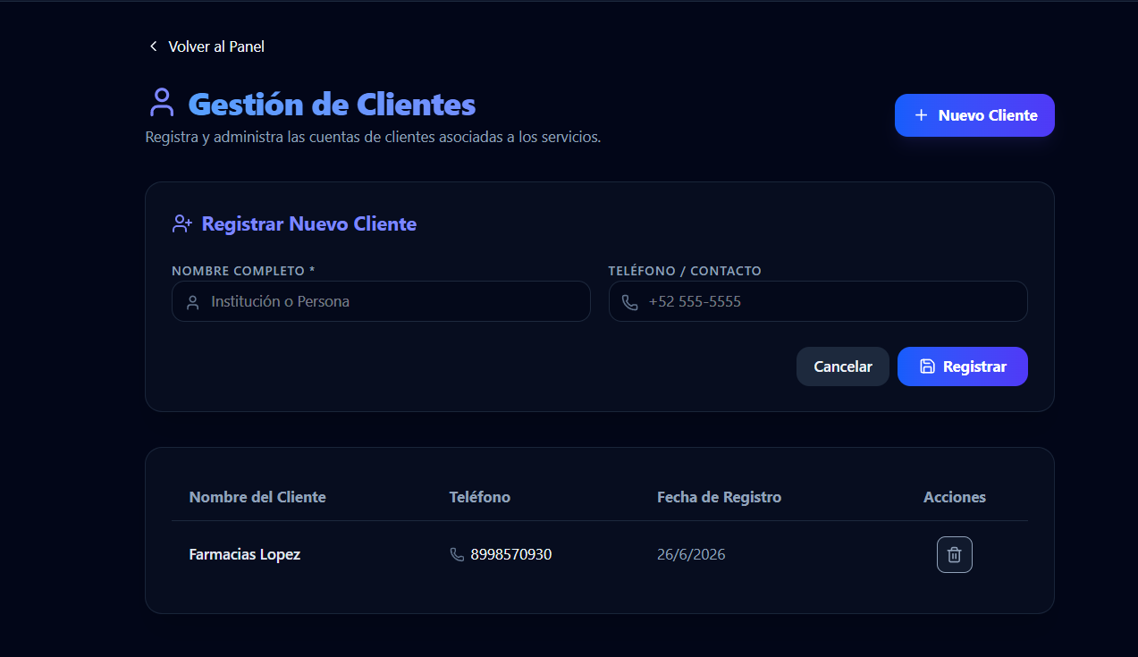
Figura 19. Diseño del formulario de clientes.

Posteriormente se integra la interfaz de registro de solicitudes, la cual permite al personal administrativo el registro de la información que un cliente proporcional al recibir una solicitud de servicio. Para ello, primero se incorpora un contenedor independiente dentro del componente, donde primero se integra un campo de búsqueda que React controla y posteriormente una tabla responsiva mediante elementos HTML <table>, <thead> y <tbody>. El desarrollo de este diseño se presenta en la figura 20.

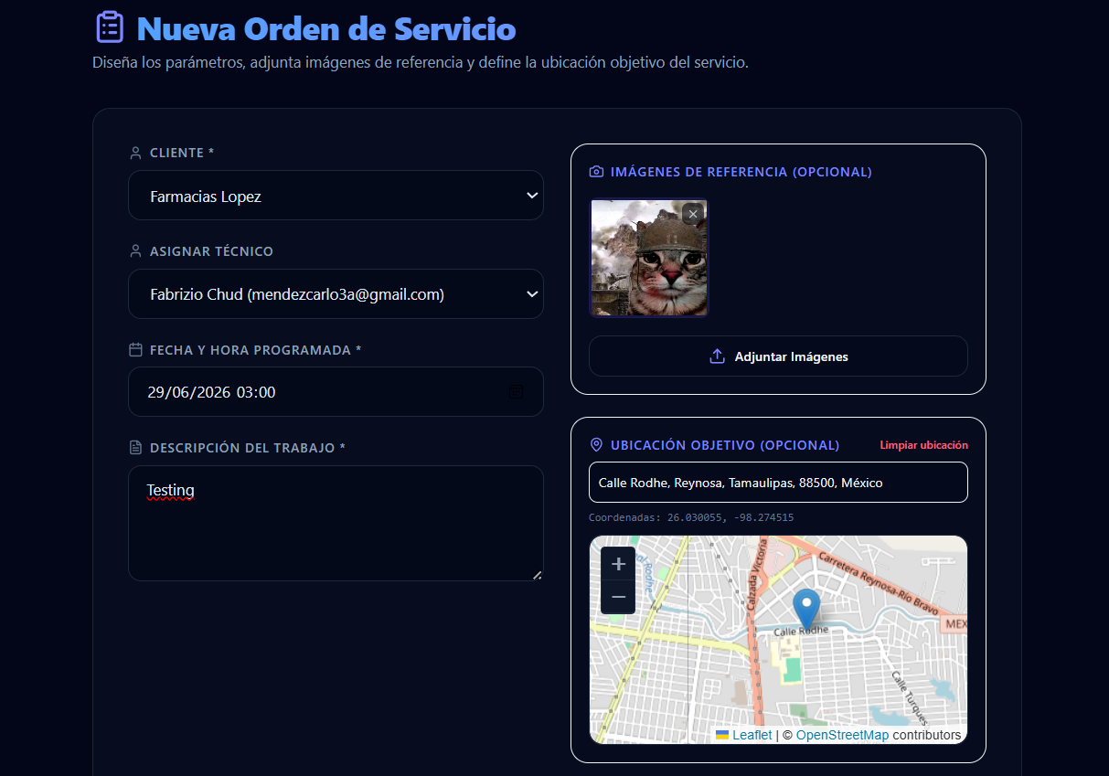
Figura 20. Diseño de la interfaz de solicitudes de servicio.
Cada fila de la tabla se genera dinámicamente desde Supabase mediante el método map(), renderizando una estructura uniforme que muestra cliente, técnico asignado, estado, fecha programada y las acciones disponibles para cada registro. Para la consulta y edición de las órdenes se implementan botones que invocan a los componentes correspondientes.

Por otro lado, en la vista de la pantalla principal para el rol operativo, se visualizan los servicios activos en el momento de actividad, donde el usuario puede ingresar, consultar los datos disponibles y capturar más información si es necesario. Para ello, se implementa el componente TechDasboard.tsx, utilizando React y Tailwind CSS al igual que Dashboard.tsx y Login.tsx, sin embargo, se construye un diseño mobile-first como se menciona en los apartados posteriores para la vista de este rol.

La construcción de la interfaz inicia al definir un contenedor principal mediante las utilidades min-h-screen y flex, organizando los elementos en una distribución vertical mediante flex-col. Sobre esta estructura se implementa un encabezado que permanece comp primer elemento de la pantalla y concentra la información general del técnico y el número de órdenes programadas para la jornada.

Posteriormente, se implementa el área destinada a la visualización de las órdenes asignadas. Para ello el componente incorpora un contenedor con desplazamiento vertical que administra el espacio disponible en pantallas de dimensiones reducidas. Posteriormente la información se construye dinámicamente recorriendo el arreglo de órdenes recuperado desde Supabase al implementar el método map(), generando un componente de tipom tarjeta para cada registro disponible. Después, cada tarjeta organiza la información utilizando contenedores flex y clases utilitarias de Tailwind CSS distribuyendo información necesaria para el técnico. El resultado de este diseño se incorpora en la figura 21.

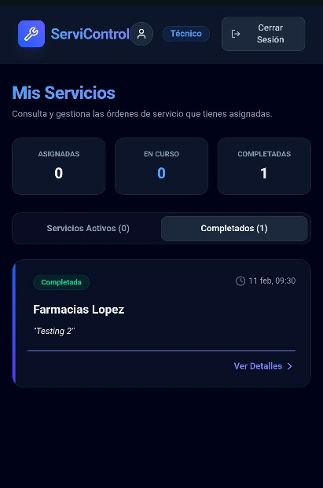
Figura 21. Diseño de la pantalla principal del sistema (operativo).

3.3 Pruebas y reportes de la implementación

La fase de pruebas se desarrolla dentro de un entorno controlado con equipos de escritorio, navegador Edge y dispositivos móviles de prueba. Durante esta fase se verifica, en primera instancia, que las validaciones dentro de la aplicación web no permitan el envío de información si esta se encuentra incompleta, posterior, que la autenticación y sincronización de perfiles, el manejo de seguridad por fila, la captura de datos de geolocalización y el servicio fuera de línea se comporten adecuadamente; finalmente, que todo el flujo de un servicio se ejecute desde su registro inicial hasta el cierre técnico.
El resultado de esta fase se documenta en tres bloques: tipos de pruebas, análisis de resultados y mejoras aplicadas al sistema a partir de los hallazgos obtenidos.

3.3.1 Tipos de pruebas

Para la fase de pruebas se diseñan un conjunto de pruebas en relación a los requerimientos funcionales y no funcionales, se refiere a la Tabla 3 para su visualización. La clasificación inicia con validaciones de categoría unitaria en la interfaz, continúa con pruebas de integración entre la aplicación y Supabase, avanza hacia pruebas de seguridad y de contexto operativo, y concluye con una prueba del tipo End-to-end que recorre el ciclo completo de un servicio. De esta manera, se aíslan primero los errores de capturas, después los comportamientos de sincronización y posteriormente, la interacción entre los módulos del sistema.

ID | Tipo de prueba | Categoría | Componente a evaluar | Nivel de complejidad
U01 | Validaciones | Unitaria | Formulario de login | Bajo
U02 | Zonas horarias | Unitaria | Formulario de orden | Bajo
I01 | Autenticación | Integración | Supabase Auth / contexto | Medio
I02 | Sincro. perfil | Integración | Trigger PostgreSQL | Medio
I03 | Seguridad RLS | Seguridad | Tablas DB Supabase | Alto
S01 | Geolocalización | Sistema | GPS HTML5 / Nominatim | Alto
S02 | Modo offline | Sistema | Service Worker / caché | Alto
S03 | Flujo operativo | End-to-end | Ciclo de vida de la orden | Muy alto
Tabla 3. Tabla de pruebas realizadas.

De esta manera, la tabla agrupa las pruebas según el nivel de dependencia que presentan. Las pruebas de categoría unitaria se concentran en la interfaz sin necesidad de interacción profunda con el backend, las de tipo integración comprueban la comunicación entre capas, posteriormente las de tipo seguridad obligan a que la base de datos realice decisiones de lectura y escritura, mientras que las de sistema analizan el comportamiento de la aplicación en condiciones realistas.

La primera prueba evalúa el comportamiento de las reglas de validación en el formulario de acceso. La interfaz de la aplicación controla el formato del correo electrónico, la longitud mínima de la contraseña y la presencia de valores obligatorios antes de permitir cualquier solicitud a Supabase.

Para su ejecución, se realiza en el navegador Chrome con la pantalla login disponible. Primero, se mantienen vacíos los campos de registro, se introduce un correo sin símbolo @ y se captura una contraseña menor a seis caracteres. En cada intento, el sistema debe impedir el envío, resaltar el error y mantener la interfaz estable. En la figura 22, se observa que la validación ocurre del lado del cliente y que la lógica de envío no se ejecuta mientras los campos no cumplen con la estructura que se exige. Se considera una prueba de bajo alcance al solo involucrar el formulario de acceso, sin la necesidad de conexión activa para su funcionamiento.

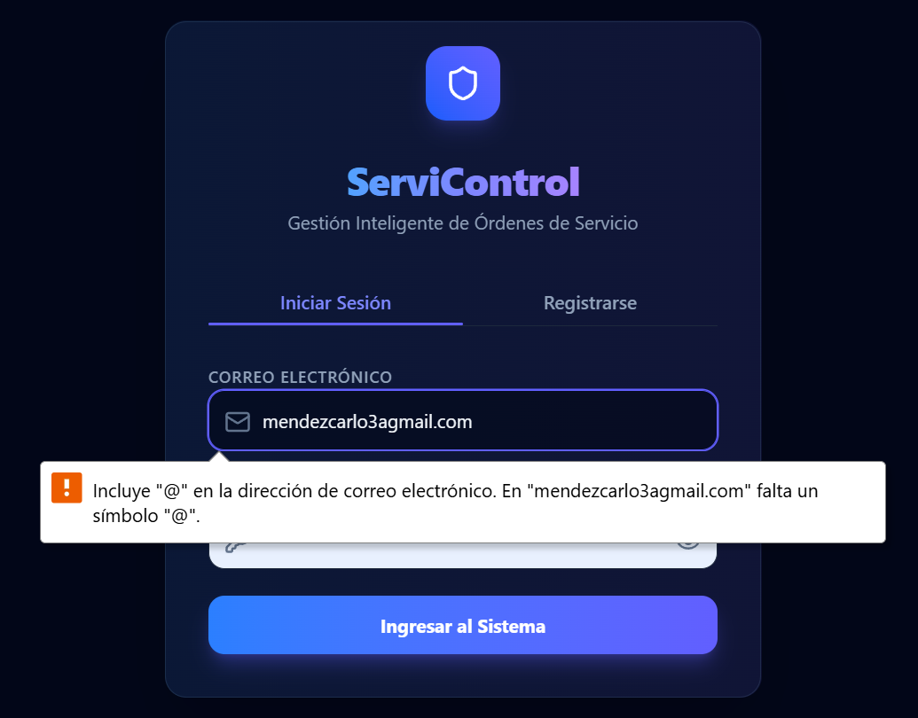
Figura 22. Validación de correo electrónico.

Posteriormente, se realiza la segunda prueba de ajuste de zonas horarias dentro de la programación de servicios, con el objetivo de verificar la captura y representación de fechas. Para ello, el formulario utiliza un control datetime-local, por lo que la lectura del dato debe conservar la zona horaria del dispositivo durante la captura y normalizarse al almacenarse en la base de datos.

La prueba se ejecuta en una estación con la configuración de huso horario GMT-5. Primero, se crea una orden con hora programada para las 15:00 del día en curso, después, se guarda el registro y se revisa el valor que se envía hacia la base de datos en formato ISO-8601 UTC. Posteriormente se consulta en tablero y se verifica que la hora vuelva a presentarse en horario local al reconstruirse desde la tabla. El desarrollo de esta prueba se verifica en la Figura 23.

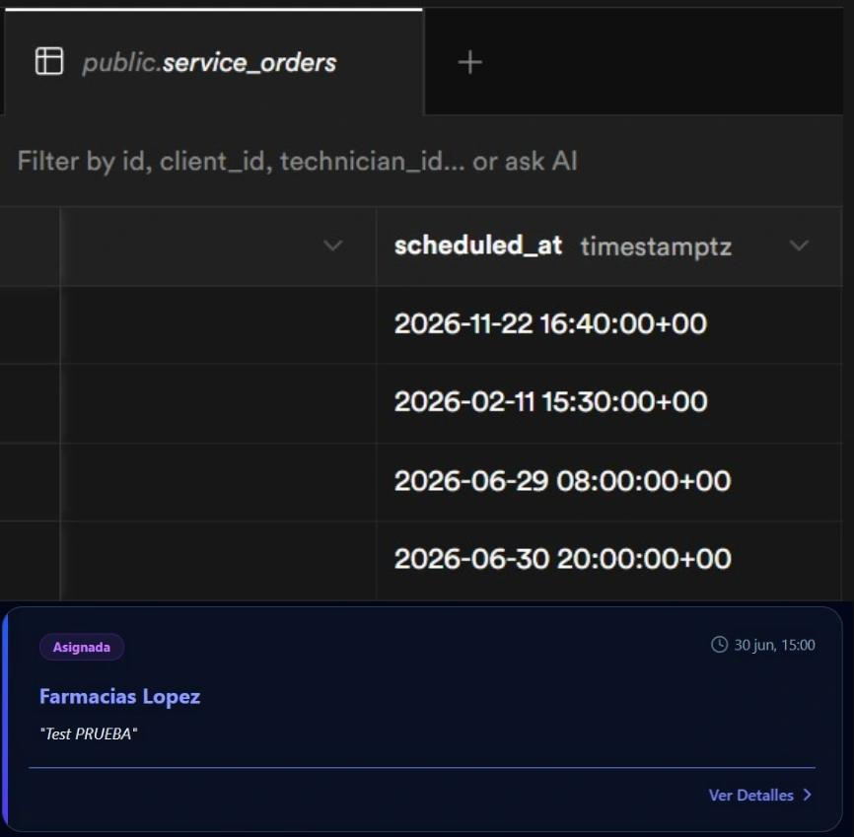
Figura 23. Verificación de huso horario.

Esta validación se conecta con el módulo administrativo de órdenes, puesto que la fecha programada forma parte de la base operativa del expediente. Si el almacenamiento no respeta el huso horario, se despliegan en el tablero una secuencia de trabajo incorrecta.

Como sigue en la tabla, se realiza la prueba de integración de inicio de sesión y redirección por roles, esta prueba valida la relación entre el formulario de login, Supabase Auth, el contexto global de sesión y el enrutador protegido, con la finalidad de confirmar que la lógica de acceso depende de un ciclo completo de autenticación y autorización.

La ejecución de esta prueba inicia en login sin sesión activa. Se ingresan credenciales válidas de un administrador, para después cerrar la sesión y acceder con credenciales de un técnico, finalmente se intenta entrar manualmente a la ruta administrativa desde el navegador. Durante todo este proceso se mide la respuesta del guardia de rutas.

Se espera que el administrador se dirija al panel administrativo, y el técnico al panel de campo, mientras que cualquier intento de acceso manual fuera del rol se bloquee. Si la sesión no queda resuelta, el frontend no expone módulos privados, si el rol sí coincide, el árbol de componentes se monta alineado al perfil autenticado.

Para la prueba de trigger se valida el mecanismo que enlaza el registro interno de Supabase Auth con el perfil almacenado en la tabla pública. La función handle_new_user() y el disparador asociado actúan como capa de sincronización para evitar la creación de cuentas sin metadatos. Este punto garantiza que la identidad autenticable y la identidad funcional se integren desde una primera instancia.
Para su ejecución, se crea una cuenta nueva desde la pantalla de registro. Al confirmar el alta, se revisa que la inserción ocurra en auth.users y que el disparador cree la réplica correspondiente en public.profiles con el rol asignado.
El resultado muestra que la inserción en Auth dispara de manera inmediata la creación del perfil público y que el rol queda disponible para el resto de la aplicación sin intervención manual. La prueba valida la sincronización automática entre autenticación y autorización. Se refiere a la figura prueba.

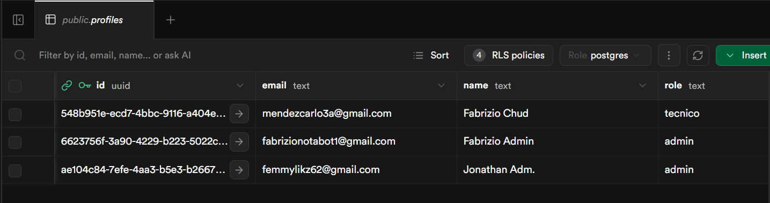
Figura 24. Validación en public.profiles.

La tercera prueba de integración y seguridad evalúa las políticas Row Level Security sobre la tabla órdenes. Como propósito, se prevee comprobar que cada sesión vea únicamente los registros correspondientes y que la base de datos rechace acceso fuera del alcance previamente definido por el rol.

Para el desarrollo de esta prueba, se inicia sesión con el Técnico 1. En primer lugar, el técnico de campo carga su tablero de trabajo, donde el sistema debe mostrar únicamente las órdenes que tiene asignadas. En segundo lugar, se simula una intrusión enviando una consulta directa mediante la Interfaz de Programación de Aplicaciones (API) de Supabase para forzar la lectura de una orden de servicio asignada al Técnico B.

En tercer lugar, se transmite una petición de actualización para modificar el estado de dicha orden ajena. El sistema responde de forma segura bloqueando el suceso: el Técnico A solo visualiza sus registros en el frontend, la consulta directa del registro ajeno devuelve un conjunto vacío y la solicitud de modificación es rechazada por el motor de base de datos debido a que la política RLS invalida la operación a nivel de fila. El resultado se visualiza en la figura 25, y confirma que la seguridad de los datos se encuentra segura desde el motor de base de datos.
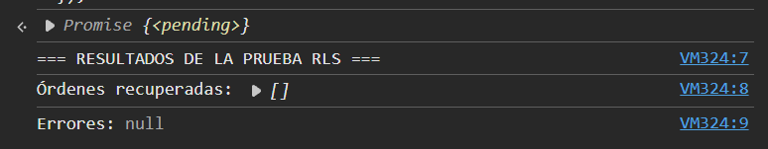
Figura 25. Resultado de la prueba RLS.

La prueba de sistema relacionada con ubicación verifica la captura de coordenadas reales y su traducción a una dirección legible. Para el caso de la aplicación, el navegador hace uso de la API Geolocation de HTML5, para posteriormente consumir el servicio Nominatim para la transformación de tales coordenadas en una descripción textual legible para el expediente de la orden. Esta prueba es sensible al dispositivo, permisos concedidos y la disponibilidad del GPS.

Para efecto de esta validación, la prueba se ejecuta mediante un dispositivo móvil físico con receptor de GPS activo y permisos concedidos en el navegador. En primer lugar, se inicia sesión con la cuenta de técnico, se selecciona una orden asignada en estado pendiente y se acciona el botón para iniciar el servicio, capturando las coordenadas del punto de partida. En segundo lugar, al concluir la reparación, se presiona el botón para registrar la evidencia y la ubicación final. En tercer lugar, se envía el par coordenado al servicio web de Nominatim. El suceso se detalla en la Figura 26, donde se visualiza que las coordenadas se obtienen con una precisión inferior a quince metros y la dirección textual se procesa y guarda en la base de datos en menos de dos segundos. Esto confirma que el registro queda georreferenciado en texto legible sin requerir que el técnico digite la dirección de forma manual.
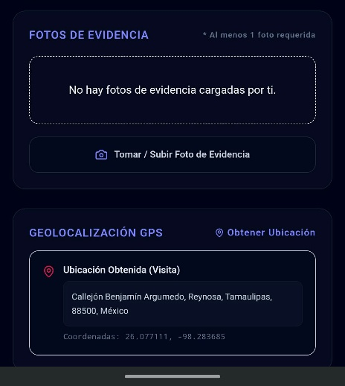
Figura 26. Uso de GPS.

Posteriormente, se realiza la prueba de sistema orientada a evaluar la disponibilidad offline y la resiliencia de la interfaz mediante la caché del Service Worker. Esta validación comprueba la capacidad de la PWA para cargar y renderizar sus componentes esenciales en dispositivos que experimentan pérdida total de conectividad a internet.

La prueba se ejecuta inhabilitando de forma completa la conexión de red del dispositivo cliente (activando el modo avión y apagando los sensores de red inalámbrica (WiFi) y datos móviles). En primer lugar, se cierra la aplicación de la Memoria de Acceso Aleatorio (RAM) del sistema operativo para asegurar que no existan recursos activos.

En segundo lugar, se abre el sistema directamente desde el icono de acceso directo instalado en la pantalla de inicio del dispositivo móvil. En tercer lugar, se intenta navegar por las diferentes vistas estáticas precargadas de la aplicación. Como se observa en la Figura 27, la interfaz gráfica y los recursos estáticos (archivos HTML, CSS y scripts empaquetados) se recuperan de manera instantánea en menos de doscientos milisegundos desde la caché local. La aplicación detecta la falta de red y despliega un banner informativo de advertencia de forma amigable, permitiendo al técnico consultar la información previamente almacenada y evitando pantallas congeladas o mensajes de error del navegador.

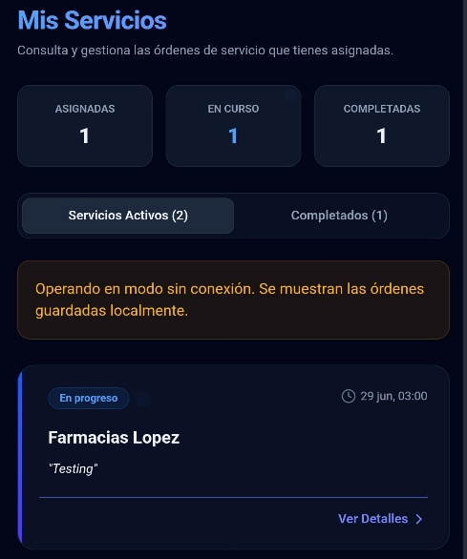
Figura 27. Modo offline.

Como última prueba de validación, se ejecuta la prueba del flujo operativo de extremo a extremo, la cual comprueba el ciclo de vida completo de una orden de servicio y la interacción coordinada entre la interfaz de usuario, la base de datos en la nube y los diferentes roles que participan en el proceso.

Para llevar a cabo esta prueba, se inicia con la base de datos limpia de registros previos de prueba. En primer lugar, el usuario administrador accede a su panel y registra un cliente nuevo en el catálogo. En segundo lugar, el administrador abre el formulario de órdenes, selecciona al cliente creado, asigna al técnico de campo responsable y establece la ubicación de destino seleccionando el punto en el mapa interactivo. En tercer lugar, el técnico de campo inicia sesión en su dispositivo, ingresa a su tablero de órdenes asignadas, selecciona el servicio e inicia la intervención de mantenimiento. En cuarto lugar, el técnico captura una fotografía como evidencia visual, añade observaciones textuales de cierre y registra su geolocalización real. En quinto lugar, el técnico cambia el estado de la orden a completada. Por último, el administrador ingresa a su panel y abre el expediente de la orden para auditar la información. El suceso se documenta en la Figura 19.

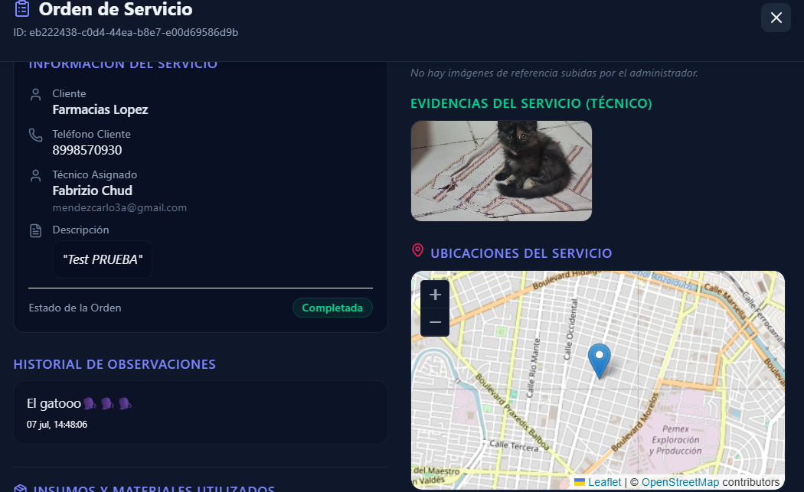
Figura 28. Cierre de una orden.

3.3.2 Análisis de las pruebas

Una vez que se completan las ejecuciones de las pruebas en un entorno controlado que abarca navegadores web y dispositivos móviles físicos, se recopilan las métricas de rendimiento y tasa de éxito para cada escenario de validación. En la Tabla 4 se presenta el resumen de los resultados obtenidos durante este proceso de control de calidad.

ID | Prueba ejecutada | Tasa de éxito | Tiempo de respuesta | Estatus | Observación clave
U01 | Validaciones de acceso | 100% | < 50 ms | Aprobado | El bloqueo del lado del cliente opera de forma inmediata.
U02 | Zonas horarias | 100% | N/A | Aprobado | La conversión entre hora local y UTC se ejecuta correctamente.
I01 | Login y redirección por roles | 100% | 850 ms | Aprobado | La redirección hacia los paneles /admin o /tech opera sin demoras.
I02 | Trigger de perfiles en base de datos | 100% | 120 ms | Aprobado | El perfil del usuario se genera de manera automática al instante.
I03 | Políticas de seguridad RLS | 100% | 150 ms | Aprobado | El motor de PostgreSQL bloquea las consultas no autorizadas.
S01 | Geolocalización / Nominatim | 92% | 1850 ms | Aprobado | Se registra una tasa de falla de 8% provocada por GPS inactivo del dispositivo.
S02 | Comportamiento offline | 90% | < 200 ms | Aprobado | El Service Worker recupera la interfaz; las peticiones dinámicas fallan sin red.
S03 | Ciclo completo de la orden | 95% | N/A | Aprobado | El flujo integrado mantiene la consistencia de los datos en toda la base.
Tabla 4. Resultados de las pruebas realizadas.

El análisis de los resultados obtenidos permite comprobar la robustez y viabilidad del sistema en condiciones reales de operación. La aplicación de políticas de RLS en Supabase garantiza que la privacidad y aislamiento de la información del cliente no dependa de la lógica del frontend; PostgreSQL rechaza cualquier petición no autorizada desde la base de datos, protegiendo las órdenes asignadas de intrusiones ajenas. Asimismo, el registro estático a través del Service Worker y el manifiesto PWA soluciona el problema de disponibilidad de interfaz en zonas de baja cobertura.

Sin embargo, durante las actividades de monitoreo se detectan áreas críticas de mejora en el sistema original. Primero, el tamaño excesivo de las fotografías capturadas por dispositivos móviles de gama alta (que alcanzan pesos de entre cinco y diez megabytes) provoca retrasos severos y tiempos de espera excedidos (timeouts) de red al intentar la subida a Supabase Storage bajo conexiones móviles inestables (3G o 4G débiles). También se detecta que la respuesta del GPS y el manejo de permisos del navegador presentan puntos vulnerables; si el técnico de campo rechaza de forma accidental el acceso a la geolocalización o si la señal del satélite demora más de diez segundos en retornar coordenadas, la interfaz se congela o devuelve errores genéricos no controlados, interrumpiendo el flujo operativo.

3.3.3 Mejoras realizadas al sistema implementado.

Como diagnóstico previo a la mejora, se comprueba que las imágenes de evidencia tomadas por los técnicos de campo se enviaban directamente al bucket de almacenamiento en la nube en su resolución y peso original. Bajo conexiones móviles inestables, una imagen de seis u ocho megabytes requería tiempos de transferencia de hasta cuarenta y cinco segundos, provocando frecuentes cancelaciones del servicio y un consumo excesivo de almacenamiento en el servidor.
Para solucionar esta problemática, se integra un proceso automático de redimensionamiento y compresión de archivos binarios utilizando un lienzo (Canvas) de HTML5 del navegador antes de realizar la petición de subida. El script de la aplicación captura el archivo de imagen, reduce sus dimensiones a una resolución máxima de 1280 píxeles y lo recomprime a formato Joint Photographic Experts Group (JPEG) con un factor de calidad del 75%.
Al realizar la comparación de desempeño, se constata que antes de la modificación, el peso promedio del archivo es de 6.2 megabytes y el tiempo de subida promedio es de 18.4 segundos. Posterior a la mejora, el peso promedio se reduce a 240 kilobytes (una disminución del 96%) y el tiempo de transferencia promedio se estabiliza en 1.2 segundos, optimizando de manera sustancial la velocidad de la aplicación y la capacidad del servidor de almacenamiento.

Por otro lado, se detecta que cuando el GPS del dispositivo móvil tardaba en devolver coordenadas debido a obstrucciones en exteriores o si el operario denegaba los permisos del sensor, la aplicación no lograba progresar con el inicio o cierre de la orden, provocando una detención silenciosa de la interfaz sin ofrecer instrucciones claras al usuario.
Para solventar esta situación, se introduce una rutina estructurada de captura de ubicación con manejo asíncrono de excepciones en el componente de detalle de la orden. Si el receptor del GPS falla o se agota el tiempo de espera preestablecido, el sistema intercepta el error y despliega un panel emergente explicativo que asiste al operario para activar los permisos o encender el sensor de geolocalización de su dispositivo. Asimismo, se incorpora una tolerancia que disminuye la precisión requerida (activando el rastreo mediante redes inalámbricas o celdas móviles) para evitar el bloqueo del expediente de servicio.
Se determina que en el diseño original, el usuario carece de retroalimentación ante fallos del sensor, lo que resulta en pantallas congeladas. Con la implementación del mecanismo de contingencia, el sistema despliega mensajes dinámicos con instrucciones paso a paso, de esta manera se protege el flujo operativo ante incidentes menores de geoposicionamiento.

Capítulo 4. Análisis de Resultados.

En el presente capítulo se expone el análisis detallado de los resultados obtenidos tras la implementación y estabilización de la Aplicación Web Progresiva (PWA) para la gestión de órdenes de servicio. La evaluación comprende las problemáticas técnicas durante la fase de despliegue, el desglose de los costos de inversión y mantenimiento, la medición cuantitativa de los beneficios operativos en comparación con el escenario manual previo, y el cálculo del tiempo estimado para la recuperación de la inversión financiera.

4.1. Problemáticas encontradas durante la implementación.

Durante la transición del entorno de desarrollo local hacia el servidor de producción en la nube se identifican diversas incidencias que comprometen la usabilidad y consistencia del sistema en dispositivos móviles. A continuación, se describen los sucesos técnicos y las soluciones de software aplicadas para solventar cada problemática.
En primer lugar, se detecta que las imágenes de evidencia fotográfica capturadas con cámaras de alta resolución en dispositivos inteligentes presentan un tamaño excesivo de entre cinco y diez megabytes (MB). Al intentar transferir estos archivos binarios mediante conexiones de datos móviles inestables (redes de tercera generación (3G) o cuarta generación (4G) débiles), las solicitudes al servicio de almacenamiento de Supabase Storage experimentan retrasos y cancelaciones por agotamiento del tiempo de espera de red (timeout). Para mitigar este inconveniente, se integra una rutina de compresión de imágenes en el cliente que se ejecuta de forma síncrona en el componente de detalle de la orden. Mediante un lienzo (Canvas) del lenguaje de maquetado de hipertexto (HTML5), la imagen original se redimensiona a un límite de 1280 píxeles y se recomprime a formato jpeg con una calidad del 75%, reduciendo el peso promedio del archivo a menos de 240 kilobytes (KB) y garantizando la subida en menos de dos segundos.

En segundo lugar, la captura de la geolocalización de inicio y cierre de los servicios presenta vulnerabilidades asociadas a la señal del Sistema de Posicionamiento Global (GPS) y la gestión de permisos del navegador. Si el operario bloquea el acceso al sensor o si la recepción satelital se interrumpe en interiores, la aplicación se detiene silenciosamente. Para resolver esta situación, se introduce una rutina asíncrona de geolocalización que opera en cascada de dos niveles. El primer nivel intenta obtener las coordenadas con alta precisión; si la consulta supera un tiempo límite de diez segundos o falla, la excepción es capturada y el sistema inicia automáticamente un segundo nivel con baja precisión, triangulando la ubicación a través de celdas móviles y redes inalámbricas (WiFi). Además, si ambos niveles fallan por completo, se despliega un panel emergente interactivo que provee al técnico instrucciones paso a paso para reactivar el sensor o ajustar los permisos.

En tercer lugar, se identifica un fallo de consistencia en el registro de ubicaciones provocado por una discrepancia en el esquema de base de datos de la plataforma Supabase. Las peticiones de inserción y actualización retornan un código de error de protocolo de transferencia de hipertexto (HTTP) 400 debido a que la tabla pública de ubicaciones carece de la columna para almacenar la dirección postal en formato de texto. Dado que el servicio de geocodificación inversa se ejecuta de forma dinámica del lado del cliente, se decide remover la columna de dirección del payload de inserción de base de datos. De este modo, la aplicación persiste únicamente los datos numéricos de latitud y longitud, y delega la traducción a direcciones legibles a la biblioteca del frontend, la cual consulta el servidor de Nominatim en tiempo real al abrir el expediente.

En cuarto lugar, durante las pruebas sin conexión a internet, se comprueba que el Service Worker recupera con éxito la interfaz estática, pero la comunicación dinámica con la base de datos aborta con el error crudo TypeError: Failed to fetch. Para corregir este comportamiento, se adiciona un mecanismo de caché persistente que almacena las órdenes de servicio en la memoria del navegador (localStorage) durante los periodos de conexión activa. Al detectarse el estado offline, el dashboard del técnico captura la excepción, recupera la lista de órdenes locales y reemplaza el mensaje de error por un banner de color ámbar que detalla la operación en modo sin conexión.

4.2. Costos del proyecto
La evaluación financiera de la solución tecnológica abarca únicamente aquellos conceptos directamente asociados con el diseño y la programación de la aplicación. De acuerdo con las pautas del análisis de viabilidad, se excluyen los recursos preexistentes de la organización que son utilizados en sus operaciones cotidianas (como el equipo de cómputo proporcionado por la empresa, el suministro eléctrico, la conexión a internet de la planta y los dispositivos móviles de los operarios).
Asimismo, al tratarse de un proyecto de estadías académicas bajo la modalidad de prácticas profesionales, la organización no se encuentra obligada a realizar un desembolso real por concepto de sueldo o contratación externa. No obstante, para efectos del presupuesto analítico del proyecto y la valoración del software en el mercado, se integra una estimación basada en el salario mínimo promedio mensual que recibe un Desarrollador Junior (Jr) en México, el cual se establece en $12000.00 Pesos Mexicanos (MXN).Por otro lado, se calculan los costos mensuales de los servicios de base de datos Supabase y el alojamiento del sitio web mediante Vercel, ambos servicios se encuentran dentro del plan pro, con costos mensuales de 500.00 MXN y 400.00 MXN respectivamente. En la Tabla 5 se resume el costo teórico de inversión del proyecto de mejora.

Concepto | Tipo de recurso | Descripción | Costo (MXN)
Mano de obra de desarrollo | Servicio profesional | Honorarios de programación basados en el salario mensual de un Desarrollador Jr en México ($12000.00 MXN mensuales, tiempo de desarrollo de 1 mes) | 12000.00
Infraestructura en la nube | Software y Nube | Servidores y base de datos relacional (Plan pro de Supabase y Vercel) (Costo mensual) | 900.00
Total de la inversión | Finanzas | Costo total valorado del proyecto de mejora | 12900.00
Tabla 5. Costos directos asociados al desarrollo e infraestructura del proyecto.

4.3. Resultados y beneficios obtenidos de la implementación

Los resultados de la validación operativa se contrastan directamente con el objetivo inicial del proyecto, el cual consta de desarrollar una aplicación web de registro y administración de servicios técnicos mediante el uso de APIs para reducir el tiempo de búsqueda manual en un 30% en Recursos y Servicios Integrales S.A de C.V.

El primer beneficio cuantitativo se registra en el tiempo requerido para compilar la información de cierre y entregar el reporte formal al cliente. Con el esquema manual, el proceso (que involucra la recolección de firmas, transcripción de comentarios y digitalización de imágenes de cámaras compactas) toma un promedio de 24 horas hábiles por orden. Con la aplicación, el reporte se genera de forma instantánea al momento en que el técnico presiona el botón de finalizar servicio, reduciendo el tiempo a cero horas y logrando una mejora del 100% en la disponibilidad del reporte. En la Figura 29 se presenta un gráfico comparativo que ilustra esta disminución de tiempos.

Figura 29. Comparativa del tiempo empleado en la gestión y generación de reportes (antes vs. después).

Como se detalla en la Figura 29, la barra correspondiente al escenario previo muestra una duración de 24 horas dedicadas a tareas de recopilación física, traslado de bitácoras, revelado digital y captura manual de observaciones. En contraste, la barra de la aplicación se sitúa en cero horas debido a que los datos ingresados en el taller son procesados y estructurados de forma síncrona en los servidores en la nube. Esta discrepancia visual evidencia la optimización lograda, la cual elimina por completo los tiempos de espera y automatiza la elaboración de informes en tiempo real.
El segundo beneficio consiste en la eliminación de pérdidas de información. Las auditorías de control interno revelan que en el proceso anterior se extravía o daña un 12% de las bitácoras físicas debido al manejo de fluidos en el área de motores o la pérdida física de hojas. Tras la implementación del sistema digitalizado, la tasa de pérdida de información se reduce al 0% debido a que los datos de las órdenes, consumos de inventario y evidencias fotográficas se almacenan directamente en la base de datos centralizada de Supabase.

El tercer beneficio abarca la veracidad de la presencia del técnico en sitio. El sistema anterior no cuenta con herramientas para validar geográficamente la ejecución del mantenimiento. La plataforma actual implementa un registro coordinado de GPS que compara la coordenada objetivo asignada por el administrador con la coordenada real capturada por el sensor del dispositivo del técnico al iniciar e informar el servicio. Esto proporciona una trazabilidad del 100% sobre la ubicación física de las actividades de campo. En la Tabla 6 se comparan de forma sintetizada las métricas clave antes y después de la implementación de la mejora.

Indicador operativo | Escenario manual anterior | Escenario con la solución implementada | Porcentaje de mejora
Tiempo de entrega de reportes | 24 horas | 0 horas (Instantáneo) | 100%
Tasa de pérdida de registros | 12% de bitácoras | 0% (Almacenamiento digital) | 100%
Trazabilidad geográfica | 0% (Inexistente) | 100% (GPS vs Objetivo) | 100%
Tabla 6. Comparación de indicadores de desempeño operativo.

4.4. Tiempo estimado de la recuperación de la inversión

El Retorno de la Inversión (ROI) y el periodo de amortización se calculan traduciendo los beneficios operativos del sistema a términos financieros de ahorro de mano de obra y reducción de desperdicios de material. En primer lugar, se determina el beneficio económico mensual. La reducción de dos horas de papeleo por orden de servicio, en un flujo de trabajo de 150 órdenes mensuales, representa un ahorro de 300 horas al mes.

Considerando un costo por hora de mano de obra de auxiliar administrativo en México de $45.00 MXN (basado en un sueldo mensual promedio de $8000.00 MXN por 180 horas de jornada laboral), el ahorro mensual directo por mano de obra equivale a $13500.00 MXN. A esta cifra se adiciona un ahorro promedio mensual estimado de $2000.00 MXN derivado del control exacto de consumos de insumos en sitio, lo cual evita pérdidas de repuestos y materiales de motores. De esta manera, el ahorro mensual total consolidado asciende a $15500.00 MXN. En segundo lugar, se analiza el periodo de recuperación de la inversión desde dos enfoques contables distintos

Primero se toma en cuenta el enfoque de inversión teórica, donde al dividir la valoración total de la inversión ($12900.00 MXN) entre el beneficio económico mensual ($15500.00 MXN), se obtiene un periodo de recuperación de 0.83 meses, lo que equivale a aproximadamente 25 días de operación. En segundo, se toma en cuenta el enfoque de inversión real, es decir el flujo de caja, dado que el desarrollo del software se realiza bajo el esquema de estadías académicas, el desembolso financiero real inicial por mano de obra equivale a $0.00 MXN. Al considerar el costo real recurrente mensual de la infraestructura en la nube ($900.00 MXN), el beneficio neto de ahorro mensual real se sitúa en $14600.00 MXN ($15500.00 MXN de ahorro mensual menos $900.00 MXN de costo de nube). Por consiguiente, se consolida un ahorro operativo neto positivo desde el primer mes de operaciones. En tercer lugar, se evalúan los costos recurrentes de mantenimiento mensual para asegurar la viabilidad operativa a largo plazo. Estos se resumen en la Tabla 7.

Concepto de mantenimiento | Categoría | Descripción | Costo mensual (MXN)
Servidor en la nube y hosting | Nube | Planes pro de Supabase y Vercel para producción (Costo mensual) | 900.00
Soporte técnico del sistema | Mano de obra | Soporte interno de tecnologías de información (2 horas estimadas a $400.00 MXN por hora) | 800.00
Costo total de mantenimiento | Operación | Gasto recurrente mensual de la plataforma | 1700.00
Tabla 7. Desglose de costos mensuales de mantenimiento del sistema.

Anexos.

A. Manual de usuario de la aplicación
El manual de usuario de la aplicación web progresiva describe el flujo secuencial de instrucciones que deben seguir los diferentes roles autorizados (administrador y técnico de campo) para interactuar con las diversas funciones integradas del sistema.
A.1. Operaciones del rol Administrador
El usuario administrador coordina el catálogo de clientes, gestiona el inventario de almacén, asigna las órdenes de trabajo y audita el cierre de los servicios técnicos. En la Figura 30 se ilustra el esquema general de navegación del panel administrativo. (a integrar)
Figura 30. Diagrama de flujo de las operaciones del Administrador.
A.1.1. Gestión de Clientes
1. Acceso al Catálogo: En la barra superior de navegación, se selecciona la opción Clientes.
2. Registro de Cliente: Se presiona el botón Nuevo Cliente. Se capturan los datos correspondientes al nombre de la empresa y el número telefónico de contacto en el formulario desplegado.
3. Persistencia: Se presiona el botón Guardar. El sistema inserta el registro y actualiza el listado.
A.1.2. Programación de Órdenes de Servicio
1. Creación de Orden: Se presiona el botón Nueva Orden en el tablero principal.
2. Llenado de Datos: Se selecciona el cliente creado y el técnico responsable de las listas desplegables. Se establece la fecha y hora de atención del servicio.
3. Georreferenciación Objetivo: En el mapa interactivo incorporado, se desplaza el cursor y se hace clic en la ubicación física exacta del cliente. El sistema carga la dirección postal correspondiente de forma automática.
4. Guardado: Se presiona el botón Guardar. La orden cambia al estado Asignada y aparece en el tablero del técnico.
A.1.3. Auditoría e Inspección de Servicios
1. Selección de Expediente: En la sección de órdenes completadas del tablero de control, se presiona el botón Detalles sobre la orden deseada.
2. Inspección Visual y de Evidencia: El sistema despliega un modal con la información de la orden, los comentarios del técnico y la fotografía de evidencia cargada.
3. Comparación Geográfica: En el mapa inferior se visualizan dos marcadores: el marcador azul (ubicación objetivo del cliente) y el marcador verde (coordenada GPS capturada por el técnico en sitio al iniciar o cerrar el trabajo), permitiendo verificar la ejecución real.
A.2. Operaciones del rol Técnico de Campo
El técnico de campo ejecuta las actividades de reparación y mantenimiento, reporta los materiales utilizados y documenta el cierre del servicio desde su terminal móvil. En la Figura 31 se muestra el esquema del flujo del técnico.
Figura 31. Diagrama de flujo de las operaciones del Técnico de Campo.
A.2.1. Consulta del Tablero en Modo Conectado u Offline
1. Visualización de Servicios: Al acceder a la aplicación en la ruta /tech, el sistema presenta el listado de órdenes asignadas.
2. Sincronización en Caché: Si se cuenta con acceso a internet, el sistema actualiza los registros y guarda una copia local en la caché del navegador.
3. Operación sin Red: Si el dispositivo pierde la señal de red, el sistema carga los datos guardados en la memoria caché local y despliega un banner ámbar indicando el modo sin conexión. El técnico visualiza sus tareas sin interrupciones.
A.2.2. Inicio de la Intervención Técnica
1. Apertura de Orden: Se presiona sobre la tarjeta del servicio asignado para abrir el expediente detallado.
2. Inicio del Trabajo: Se presiona el botón Iniciar Servicio. El estado de la orden cambia a En progreso y el navegador registra automáticamente las coordenadas de geolocalización iniciales.
A.2.3. Registro de Consumos de Materiales e Insumos
1. Adición de Materiales: En el panel de insumos, se selecciona el repuesto utilizado del catálogo.
2. Selección de Cantidad: Se ingresa el número de unidades consumidas y se presiona el botón Registrar. El sistema descuenta de forma síncrona el stock y actualiza la lista.
A.2.4. Cierre del Expediente y Carga de Evidencia
1. Captura Fotográfica: En la sección de evidencias, se presiona el botón Tomar / Subir Foto. Se selecciona la cámara del dispositivo móvil para tomar la foto o se elige un archivo de la galería. El sistema reduce de forma automática el archivo a 240 KB e inicia la subida.
2. Observaciones: En el campo de comentarios, se redactan los detalles técnicos del trabajo finalizado.
3. Cierre de Orden: Se presiona el botón Completar Servicio. El sistema verifica que la foto y las observaciones estén completas, valida la geolocalización final de cierre y cambia el estado de la orden a Completada, finalizando el proceso.

